3. Agent：从可控性到自主反思_原文
2026年07月14日 21:47
发言人 00:00
嘿。

发言人 00:08
好，来。听得到你，你怎么这么快。对我一般会先测试一下自己的声音，我自己用手机听一下。OK声音不错，哎呀，哎，又是一天直播课。少喝点水，又是高强度的一个夜晚，又是高强度的一个夜晚。来各位同学，对，各位同学晚上好。来我们今天agent。

发言人 01:00
今天是周四，又快到周末了，开心，每逢周末必开心。明天还有一天工作日，是不是？马上儿童节了。对对对，每天都是周末。那那可太开心了。

发言人 01:26
对，马上儿童节了，下周一。也没给孩子准备点啥。还有单休的，新疆已经放假两天了。新疆为什么要放假？你要是要发儿童节礼物吗？我说我给我们家孩子也没准备点东西，准备一套AI教程给小孩吗？过了星期四基本没啥事。这么好，再送点课。

发言人 02:13
对于小孩来说，给人家可能并不需要黄冈密卷。都是被蹂躏过的，都是被蹂躏过的人，没有时间做练习。这不马上要周末了，马上要周末了，赶紧赶着周末做练习，你给我准备几套试卷。这个是儿童节吗？不过我们确实小时候过节确实很多，什么儿童节什么之类的，都是小孩们还挺累的，还需要准备节目表演节目，而且是表演给这个父母坐底下看节目，对吧？然后小孩站台上表演现在想想才觉得这个时候的儿童节过得好像是有点问题，对吧？

发言人 03:05
工作空间里面还是不能创建副本，你现在去试一下，可能可能应该可以了，可能应该可以了。但是那个方舟节点的那个可能没有搞定，方舟节点那个可能没有搞定。这个是我们文档，先点这几个进去，直接创建副本，你们再试一下。我感觉应该是可以的。我今天找同事试了一下，但确实是方舟的那个模型接入平台是出了一些问题，估计就可能比较难了。

发言人 03:34
可以创建了是吧？对，应该可以创建。今天下午可能五六点钟的时候，可能下午五六点钟的时候，他变得能创建了，给孩子5090天哪。对，现在应该都可以了，可以去试一下。对，可以了是吧？

发言人 04:05
昨天晚上代码写agent，agent讲了一大堆功能，docker SSD docker, 是那个docker吗？确实那方舟接入点我们的账号问题，这方舟接入点始终调不出来了，我们的账号版本现在又被那个方舟接入点又被干掉了。反正可能这次大家可能蹭不上我们这个团队的充值啥了。好在扣子本身也是有很多免费额度的。

发言人 04:40
Cos空间只开放到后天了不是不是因为它这个链接只能一个星期生成一次，所以我就得每七天生成一次。所以等七天它过期了，比如说后天29号过期了，我们会再贴新的那个链接进来。每次贴链接只能是一个七天有效期的，所以就有点麻烦。确实就是。

发言人 05:11
RTX pro 6000H200你都想啥呢？如果想在一个领域做类似Harry的一个agent，我们有相关经验的课程学习，可以尝试面试什么样的工作？法律的就垂直领域里面的相关公司呗，现在垂直领域相关公司都可缺这种能能帮垂直领域去做agent的人都挺缺的，说实话真的挺缺的。但市场永远都是这样，就永远都有很找不着工作的，永远都有大量企业说还找不着人。而互联网的时候就这样，现在还这样。数据治理领域的AI有钱，数据治理你做的还真不多做的还是真不多。

发言人 06:03
我自己在构建，对我觉得我在几个群里面比较我在我在几个群里面比较开心的看到了若干同学用AI coding的方式找了一个，也不知道大家都用的是什么样的AI coding的软件，反正就是我看那个界面一看就是比较像AI口令的样子。然后已经实现了一个ebenin模型的调用，向量数据库的存储。然后用户问问题的时候还能去检索，还有一个页面能显示检索过程和检索结果，以及最后的回答我看这个已经有不少同学已经做了一遍了，这是效果不错，效果不错。我看着几个月之后如何自己知道自己的水平。就是比如说大概两三个月的时候，比如你学到大概两三个月的时候，你就开始面试，你就开始参加面试。虽然刚开始肯定会比较受挫，但是没关系，面试是最好的检验，对吧？对我看好多同学已经实现出来自己的一套RAG的知识库检索。

发言人 07:13
我看很多同学都是用AI coding，自己是不是一行代码都没写？AA code code dex然后tree接国内模型，对接国内模型没问题对吧？是不是一行代码都没写？这个真的放去年的时候，我们至少得撸一两个星期，可能写代码写一两个星期，调试切片这那那这现在可能就不到一天就做完了。数据开发到AI agent公司能涨多少？数据开发到AI agent可能刚开始不一定会涨，尤其是看你看也看你的那个经验背景和你的那个工作跟你的匹配度。很有可能你数据开发，如果你现在薪水已经比较高了，然后转AI agent开发的时候，很有可能你第一份工作都不一定找的。

发言人 07:56
很有可能我觉得是不是也有可能那OK我们再有一两分钟，我们就开始今天的课程，今天又是比较高强度的一个晚上，CCJ deep sik真可以的，deep thick便宜，是不是？Deep sik v4 pro，真的是挺便宜的。拿一个就电脑里面永远都有一个AI coding软件，就甭管它是cloud code还是cold death，还是去还是什么都挺好的。用区域做了个简单的成功的、复杂的，直接没办法运行上来，先别做太复杂的对吧是吧？REG没没多难，在AI coding的帮助下，是不是实现一套RGB老简单了，自动切分支库，AI coding是蛮方便的对对。

发言人 08:48
工作流现在还是稍微有点落伍了。我不知道你们怎么看工作流稍微，curse现在用的人越来越少了，大家发现了吗？对吧？OK来，我我我先先不陪先不陪大家聊天了，我先准备开始上课，讲完今天内容之后再陪大家唠磕，行不行？我我我怎么刚能进来，你没刷页面了，是不是？一般7点50我就会打开直播间，你应该就能进来，好吧？为啥科技用的越来越少？

发言人 09:25
我其实不知道原因，但是但是但是怎么讲，但是好像观察下来是这样的，好吧。来，我们八点钟了，准时准时开始今天的课程。今天讲agent你看我这个是不是特别简朴的课件。来五十五狂刷进来是不是知乎服务器的问题？这curser被马斯克收了。

发言人 09:55
来八点了，我们开始今天课程，今天讲了这么几个东西，先讲最简单的work floor agent。虽然我个人觉得这个工作理由这东西稍微有点落伍，但其实到今天可能有些场景下，我们包括我们团队都还在用。有些时候弄工作流简单，当然单也挺简单的。所以尤其是没做工作流同学可能还是得知道。但是单讲工作流肯定没意思了，我肯定要讲一些比较重要的知识点，所以结合一些比较重要的知识再把工作流讲一下。

发言人 10:24
第二个agent部分，可能大家最需要学的其实就是react。React这个词大家听过没有，但不管你听没听过，反正今天的核心重点就是讲react类型的agent，而不是work floor类型的agent。最后还会再讲讲agent的平台。这个过程我们还是跟上节课一样，我们是一种比较贯穿式的想法，就是从最最简单的，再到一些比较中高阶比较复杂的。所以刚开始讲这个比较简单的时候，大家这个勿喷，我们还是要照顾更多比较刚入门、刚入行、刚接触的同学，好吧，这就今天内容。

发言人 11:00
然后我们先讲work floor agent就是agent的有很多不同类型。有些时候大家会吵说这就是一个工作流，这不是一个agent。今天我们不吵架，就是有的时候因为你语境不一样，有的时候我们所说的agent可能定义它可宽可窄，所以你说我做了一个工作流，它能完成一些某一个场景里面任务，它有些AI也有些AI能力。你说硬掰扯他算不算个agent呢？可能其实也算。那你要非说他只是一个工作流，不算一个agent也行，但是我们就吵这种架没什么意思，对吧？我们但是该学的知识还是要学的。所以work floor这种agent其实它源于一个比较重要的，就会讲A镇落地，这不我们讲的不都是落地的吗？

发言人 11:43
其实源于一个比较重要问题，就是我们在设计一个agent的时候，到底要给大语言模型要给那个大语言模型给它多大的空间。因为大语言模型它会有幻觉，它有的时候确实会胡说八道。但你知道大元模型什么时候会胡说八道吗？大语言模型什么时候会幻觉？因为在模型训练的时候，其实大多数的大语言模型是没有训练他说不这件事情，就是说他不会的话，他不会说不，所以就会导致说有些问题其实他不会，但是他不会说我不会，我不知道，所以就会导致说明明有些问题他不会，他只能硬着头皮回答。所以就会导致说你发现他在胡说八道。所以大元模型的幻觉其实大多数时候是这个样子来的。但这是他的第一个问题，为什么会要有有agent？

发言人 12:27
然后第二个就是有你会发现大元模型其实他只会说，他不会做。我们经常说这个大语言模型其实就是一个脑子，他可能能能输出文字，他能听懂你说的文字，但是他没有手，他不能做任何操作，所以就需要很多工具，对不对？跟他打配合。

发言人 12:44
第三，大米模型其实它能做步骤的规划，但是其实它步骤规划其实也经常不靠谱，所以就会导致说我们还是需要工作流这种东西的。因为有些任务他就是需要极强的准确度，极强的可控性，所以这种时候他应该怎么办？我们可能就需要有的时候确实需要一些写死的步骤，告诉他说在什么情况下完成什么任务，就得按这样几种不几种步骤。这个步骤一般都是我们作为人类设计的，所以这个步骤就被我们称之为叫做工作流，或者叫做work floor。

发言人 13:14
于是我们就会总结一句话，叫做模型大于模型。它其实是提供智能的，但它提供的智能我们希望它可控。于是我们就需要agent，我们需要搭建agent来去保证结果。其实就这么一个事情。所以为了让大家能理解，我们还是接着上节课。

发言人 13:31
上节课我们是不是讲了一个招聘助手这么一个东西。招聘助手这个东西是不是上节课基于一个比较优秀的知识库，我们最后回答问题是包吃住，对不对？包吃住，他没有胡说八道对吧？而且我们讲说他已经学会了人类的一些不太好的套路，他在套路我们。于是在这种情况下，但是你会发现这是一个最简单的问答。但真正我们去做一个agent的时候，你说这算不算一个agent？当然其实这已经算一个agent。虽然他能力比较弱，只能做些问答。

发言人 14:03
但其实我们真正做AA的时候，你会发现除了知识库，它还会包含很多其他内容。比如说我们大部分场景都要去梳理用户的query的类型，对不对？我们讲说用户可能的问题有很多种类型，昨天也讲了几种不同的类型。然后你可能要做query的改写或等等之类。但是你会发现，我接下来会举一个例子，就是这个例子你会发现不管你做任何的query改写，不管你准备任何的知识库，我问他一个问题，他在这种类型的agent，它只有知识库能力的这种agent，它是不可能回答的。

发言人 14:35
好的。比如说我问他一个跟地点相关的问题。比如说我问他既然你说又包吃住，我线下就能面试对吧？又又不用押金，又不用这那对吧？我就问他我在五道口附近，五道口附近有没有站点？当我问他这个问题的时候，如果按照我们搭建好这个agent，他会去检索知识库，他会去回答。但是你看他说当然了，全北京都有站点，我给你找个五道口附近的就可以。但是你会发现我给你找一个，那你那你倒是找，你会发现他说完这句话就结束了。

发言人 15:07
他没有第二条消息，就是因为我们设计的就是一个单次对话。他只会检索一下知识库，然后检索出来，不管对不对，就结合知识库回答一下。他生成的文字，他也不会对他生成的文字去负责，所以他不会去再找下一个。

发言人 15:21
于是你仔细看，他找到知识库，居然长这个样子居然长这个样子。叉叉叉附近有站点吗？当然有了，我给你找个最近的你看，这个知识库单独使用肯定是有问题的。

发言人 15:32
为什么？因为说实话，为什么说这个问题是通过知识库是不可能解决的？就是说五道口附近有没有站点，这是北京的一个地名。北京还有三仙桥，还有公主坟，还有国贸，还有酒仙桥，一个北京的地点名称就是成千上万，就是光一个北京就这样，那全国有多少地点名称？所以按照地点名称去问问题，你不可能提前列举好所有的地点名称，附近都有没有站点，离这个地点多远？它的地址是什么？你不可能提前把这些全部都列举到知识库里。

发言人 16:04
因为地点名称太多了，所以导致你按地点名称去列举知识库。那你的知识库里面内容得多少钱？所以这就变成他不可能用知识库的方式去解决，所以就会需要我们通过其他的方式去解决。于是如果我们真的想在这样的场景里面，在问答的基础上，我们在基于知识库的问答的基础上，我们就要去做梳理工作了。

发言人 16:25
说我们真正面对用户的时候，他问出来的问题到底还有哪些类型的复杂问题是单纯的知识库解决不了的那如果我们列举出来有8种不同类型的复杂问题是单独的知识库解决不了的。就会导致说我们需要通过先做用户query的这个识别，也就叫意图识别，然后给他做分流。如果是普通问题，你就直接基于知识库就回答了。如果是某种特殊的问题，比如说跟站点或地点有关的问题，可能我就专门给你准备好了一个工作流，或者专门给你准备好了一个skill。他专门应对这种八种复杂问题里面的其中一种。

发言人 17:09
于是接下来我们如果想真的要去能回答的了这样的问题，如果假设我们现在他只招聘北京地区，你在公司内部梳理的时候，你大概率就能梳理出来一个这样的表格来。我找一下这个表格，就是它这个表格是什么？这个表格就是某团在北京真实的两百多个站点，210多个站点，有有城市区，具体的地址，具体的站点名称，具体的地址，还有经纬度坐标，就非常详细。当然这已经是两年前的数据了。所以新的数据不可能拿来用，拿让我们拿来上课。

发言人 17:45
当你在内部梳理出来这么一个表格的时候，我们刚刚开始学的同学比较容易犯一个错误。就是第一件事情就想把这个excel变成一个知识库。但是第一个，今天让大家首先感受一下很多情况。

发言人 17:59
我拿到一个文件，拿到一个文档，拿到一个表格，甚至拿到一堆表格，真的不是要把它放到知识库的。因为你要把它放到知识库的，你要去考虑说知识库是摆了一堆的信息在那儿等待被检索。等待被检索的话，你说这些信息里面都是一些站点名称和地址。这玩意儿用户问query的时候不会提到任何的站点名称，他不可能知道站点名称或站点地址的。所以即便是你从用户的query里面去提取一些题，比如说这个关键词，比如说五道口，你真的在这里搜五道口的话，可能真的能搜到。比如说真的有五道口站，比如说这五道口五道口站这里真的有。但是如果这个站点名称和这个地址名称里面没有，就他问的是一个公主坟，但没有他那个站点名称和地点的地址里面没有公主坟三个字，那怎么办？你就不可能检索到了，所以就会导致说他这样的一个表格是不适合放在这个知识库里面。

发言人 18:53
另外我们还观察说，因为这两百多个站点都是人家某团自己的。所以它不光有地址，它还有美一个站点的经纬度坐标。所以这个时候你会发现，是不是我们还可以有另外的方式去使用这样一张表格。于是我们就做了另外一个版本，另外一个版本就是在我们这个文档里面，我就给大家贴了一个招聘助手的workflows版。如果你打开这个版本你会发现它是长这个样子。首先左侧的提示词已经变得不一样，之前只是说有这个知识库，那现在有了第二个段落。这个第二个段落的意思是说第一个段落的意思是说你回答问题的时候都要参考知识库，这是第一件事情。

发言人 19:38
第二件事情就是如果用户问到某个区域的站点的相关信息的时候，你要启动这个工作流。也就是这个东西。你可以把它理解为一个工作流，也可以理解为它就是一个skill，就是一个技能。因为现在skill比较火，对吧？你可以把它理解为就是一个skill也可以。于是这样其实你就已经通过这个提示词，这两段提示词，你已经能做到一个非常基础的分流工作了。也就是说所有的问题都要基于这个知识库回答。


发言人 20:07
但是如果遇到跟站点相关的问题，你既要参考知识库，也要参考启动这样的一个工作流，或者叫CQ。于是这个工作流我已经做好了，一会儿给大家看运行结果。这个就是上节课讲到的知识库。

发言人 20:22
于是我们如果问他的问题是包吃住吗？你会发现当我们问包吃住，它还是一样回答。而且你会发现它的检索它的这个内部，你会发现它只调取了知识库，没有调取工作流。但如果你问他五道口附近有站点吗？于是你会发现他既调用了知识库，也调用了工作流。这是靠这个部分的识别和判断。就是靠我们这个地方配置的这个豆包模型，这个豆包模型会去解读，因为是系统提示词对不对？所以这个豆包模型会去解读这个地方提示词，然后它就会判断用户的这个query到底是只检索这个只检索一下知识库就可以了，还是用户的query应该又检索知识库又调起工作流。于是在第二种情况下，用户的这个宽裕，他既检索了知识库，也调用了工作流，于是他就会得到两套结果。

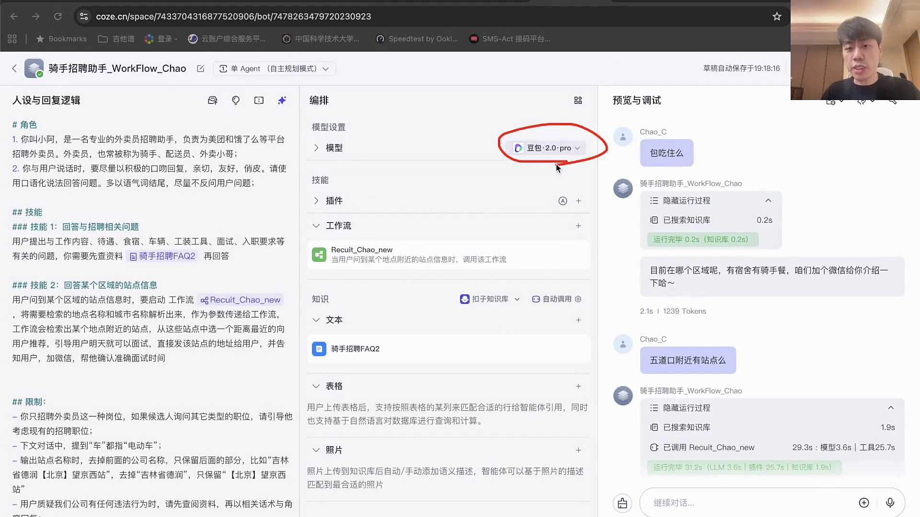
发言人 21:18
什么叫两套结果？就是两套文字。第一套文字就是它检索知识库的结果，也就是检索到了这样一条知识切片，这是第一个得到的结果。第二个结果就是这条query还唤醒了一个工作流，也就是这个东西。这个工作流的运行也会有一段结果。是这样一段文字，你会发现这样两段结果，一个是上面的这个知识库的检索结果，一个是工作流的执行任务的一个结果，这两段文字都会被打包在一起，塞到左边的提示词的最后，跟左边的系统提示词拼接在一起。然后最后给到于是对方就可以回答出一个非常完整的说，当然有了你离你最近的是北京五道口站，距离你只有0.6公里，地址是哪？你明天就可以过来面试，你可以加我个微信，我帮你确认下准确时间。

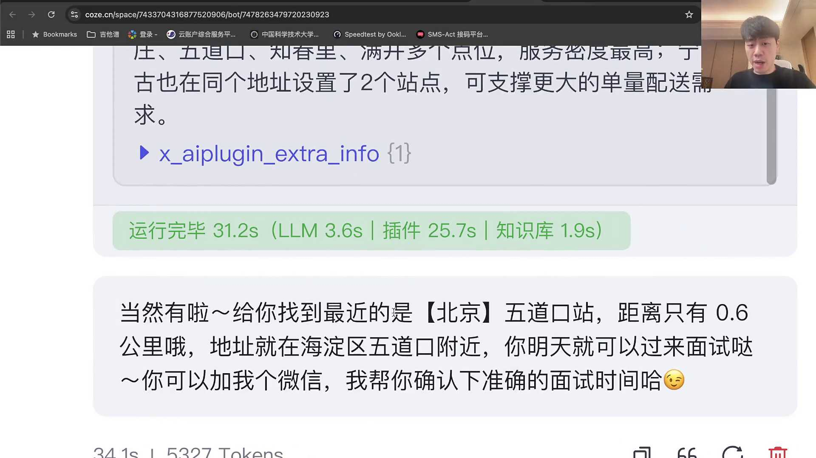
发言人 22:14
所以你观察这个回答，他其实既参考了工作流的执行结果，也参考了知识库里面那些我们想通过知识库交给他的一些那种人类的那种什么玩意儿，就是那种叫什么套路，所以得到了一个非常完美的结果。这个比较完美的结果，如果我们点开右边的这个调试，你其实能看到这个五道口附近有站点的它的一个详细的它工内部工作的一个步骤。那你找到它调用工作流的这个节点，如果你点它后面的这个小圆点，你就能进去看到说这个工作流的整个的运行。

发言人 22:53
按照这个工作流的整个的运行和定义，其实这个工作流我首先定义了一件事情。就是你如果想你这个agent，如果你想调用我这个工作流，如果你想调用我这个skill这个技能，你就得给我传参数。给我传两个什么参数呢？一个叫city城市名称，一个叫location，就是叫做地点名称。在我左边的提示词里面也写了当用户问到某个区域的时候，你要启动这个工作流工作流是什么？工作流你就可以理解为是我们提前开发好的一个小的功能模块摆在那儿，随时可以调用。于是我们这个提示词里面还写了你需要将你解析出来。这个地方打错字，要你将需要的需要的地点名称和城市名称解析出来，作为参数传递给这个工作流，所以这个地方我们工作流其实已经定义好了，如果你想调用的话，你得给我两个参数，一个叫城市名称，一个叫地点名称。

发言人 23:52
所以豆包选择和决定调用这个工作流的时候，他就会去解析用户这个query里面的信息。并且你会发现这个里面其实只有五道口，你会发现它只有五道口径，并没有北京这个信息。北京这个信息是豆包自己填充上去的。所以你会发现如果你进去这个工作流内部，你会发现这个是我们已经搭建好的一个非常简单的工作流开始节点。我们已经定义了，你必须传递给我一个城市名称和一个地点名称，这个算方式call吗？对，这个就算方生call。

发言人 24:28
于是这个城市名称和地点名称，如果我们点开这儿，你会发现传递进来的叫北京和五道口。这就是外面的那个豆包模型，结合用户的问题自动提取出来的地点名称叫五道口。五道口用户没有提到是在哪个城市，但豆包模型他自己掌握的知识，他能推理出来说五道口是北京的一个地点。所以这是豆包自己补全的，是这是豆包自己盲猜的，猜对了。所以你的这个工作流收就收到了这两个参数。于是在我们定义。

发言人 25:00
好的，这个工作流里面它的第一个步骤是说，我既然有了城市名称和地点名称，为什么要有这个城市名称和这个地点名称？是因为我们这个工作流里面它的第一个步骤，我们想去调用一个百度的工具。这个百度的工具，它要求你只要传递给它一个城市名称和一个地点名称，它就能还给你一个经纬度坐标。于是我们就根据这个传，把这个两个参数传递给了百度的工具。这个百度工具就给我们得到一个结果，这个结果里面就发现经纬度坐标就得到了。

发言人 25:29
得到经纬度坐标之后，其实下一步我们就让大语言模型去干活了。按理说刚刚的我们所说的这个excel，按理说正常来说的话，这个excel里面内容并不多。如果我们估计一下，这个excel里面内容可能也就几百字到一两千字。说实话这个excel里面所有的内容，你觉得能不能全部都贴在提示词里，其实是可以的。比如说我们下一个节点让豆包来干活，我们把那个excel里面内容直接全给它贴到提示词里面，你觉得行不行？其实可以，都都给它贴到提示词里面。

发言人 26:08
问他说我现在用户问的五道口这个地点经纬度坐标是现在有两百多个站点，每个站点的地点名称和经纬度坐标都是这个大模型。你帮我算一下你帮我算一下用户的这个地点有个经纬度坐标，这200个站点也都有经纬度坐标。你帮我算算这个用户附近有没有离他比较近的站点。他可以去面试那大模型。如果你真的把这些内容，这也就是说为什么我说这样的excel其实完全不需要给他做知识库。因为这字儿不多，字儿不多，你完全可以就只是在这个步骤里面，某一个大模型要工作的时候，直接把这些内容给它贴到提示词里面，其实他也能工作。

发言人 26:54
但是这个地方它有一个问题，就是你真的让大模型如果去做这个任务的话，你会发现他要做一大对的数学计算。什么样数学计算？因为用户现在有一个经纬度坐标，现在你还有两百多个站点的经纬度坐标，他要挨个去计算直线距离。那挨个去计算直线距离，也就是说这样的计算他要做两百多次。

发言人 27:13
如果你了解大模型的话，你会发现大模型写代码不错，大模型回答问题不错，但大模型算术是真不行。所以同样的这样的一个计算，你要让他做两百多次这件事情。如果大模型出了错，你再赖他有幻觉，这个就只能说明是我们水平不好，不是大模型的问题。因为如果你明知道大模型算术能力不行，你还让他在一条提示词里面算两百多个数字，那就是我们的问题了。懂了吧？所以这第一件事情。

发言人 27:40
第二件事情你即便算出来两百多个数字，就会导致说你还是要让大模型去排序。比如说筛选一个三公里范围内大模型，本来数学就不好，两百多个数字你让他去筛选3公里范围以内的，所以就会导致说他可能也会出幻觉。所以这样的任务一般来说我们都不会让大模型去做。所以我们在这个步骤里面我们干嘛？我们添加了一个大模型节点，我们让他干嘛？我们让他帮我们去写代码。因为大模型的这个算术能力不好，但他的写代码能力超强。所以就会导致说我们在这个地方，我们的选择是说我们提示词是这样写的。

发言人 28:19
我们提示词写的是说你的任务是帮我写段代码，筛选一下哪个站点离它比较近，帮我筛选出来3公里范围以内的那用户的这个坐标在哪呢？用户的现在这个坐标是这个位置，这个location，这是一个变量。这个变量是前面的一个节点得到的结果，可以传递给下一个节点，对不对？那前面的节点不是已经得到这个用户的经纬度坐标了吗？那就可以作为一个数据传递给下一个节点，那它就可以插入到这个地方。所以我已经在提示词里面告诉你了，用户现在的他的经纬度坐标在这儿。另外我有我有两百多个站点，这两百多个站点他们也有两百多个经纬度坐标，这些经纬度坐标都在这个excel文件里。

发言人 29:06
当然这个excel文件你大模型肯定没见过，因为大模型你也只能接收文字，你也不能接收这个文件。所以就会导致说，这样，我把这个文件我也没办法直接给你，因为你只能接收文字，所以我只能接你，你只能接受文字。那这样，我把我的这个excel文件里面的前三四行给你说，给你写在这儿。你看一下我的文件内部的内容结构是这个样子。于是我给你这些信息之后，你就可以写代码。于是大模型豆瓣就帮我们写出来这么一段代码写出来这么一段代码。那写出来代码他要去执行的，那写出来代码就是一段文字，就是一段纯文字。

发言人 29:46
用户坐标怎么获取到的？通过这个插件对吧？通过这个工具，所以写出来代码就是一段纯文字。你得你得让这个你得让这个代码能运行。所以下一个步骤我们又找了一个插件，又找了一个工具，只要把代码和你的那个excel文件给他，给给你给他已经写好的代码，给他这个文件名称，给他这个文件的这个excel文件的，就是刚刚的这个有效文件。只需要通过一个链接的形式给到这个工具，那它就可以执行代码，并且那个代码可以去处理这个excel文件，所以你就会得到这个代码的执行结果。

发言人 30:24
但这个代码执行结果我们一看发现有点乱，怎么乱糟糟的对吧？好像这是好像有点太技术性。这样，我们再下一个节点，让再下一个节点说那大模型，我们前面一个节点已经那个啥了已经。得到一些比较重要的结果，你能不能帮我整理一下？所以这个提示词其实特别简单，就是解析这些结果，向用户介绍一下这个区域的情况。所以代码执行的结果是这样一些比较不利于阅读的这样的结构。然后我们又把这个结果丢丢给了一个模型，让他去整理一下格式，于是我们就得到一个这样的格式，这个格式说三公里范围内有八个站点，其中有两个位于昌平区朝阳区，还有几个总共十个站点，有八个在海淀，两个在昌平和朝阳。所以这十个一公里范围内的是它，1到2公里的是他，2两22到2.5公里是它，反正总共十个，这就是整个工作流的处理结果。

发言人 31:28
整个工作流的处理结果结束之后，你会发现最后就是一个结束节点，就把你最后得到的一大堆文字返回回去了。你得到的这一大堆文字返回回去，也就是刚刚我们在这个部分看到的说检索知识库得到的一些文字结果是它那工作流的运行得到的一些执行结果是它也就是刚刚的那个结束节点处理出来的最终的那些文字。如果你仔细看的话，它其实就是刚才你说说总共十个结果什么这个有有有有啊什么一公里范围内的是它，什么1到2公里范围内的是它，2到2.5公里的是它。于是这些文字就也会被塞到那个提示词里塞到那个提示词里塞到提示词里面，那个提示词里面的参考资料就足够充分了。相当于这个时候我们的那个提示词里面就既有系统提示词，也有知识库搜索出来的一些文字，也被塞到提示词，也有这个工作流执行的结果的一些文字，也都被算到74。现在它的所有的内容，就所有的参考资料都已经准备充分了。所以大语言模型就会用这个最终的提示词去生成最终的回答。

发言人 32:40
这就是一个工作流的典型用法，这个就是工作流的一个典型用法。所以其实这个过程当中你会发现其实就已经用到了这个agent，这已经是已经更像一个agent了，更像一个正经的agent了。因为而且这个地方也已经用到了意图识别，通过左侧的这个部分的提示词，也已经有了意图识别的这样的一种感觉。就是如果你是通用问题怎么样？如果你是特殊问题怎么样，于是这个就是工作流了。但是这个东西其实稍微有点过时了，其实稍微有点过时，你如果完全没有接触过工作流，还是需要拿这个东西做一些实操的。但是实操过程当中，如果你特别不知道软件操作是怎么操作的，一点都不重要。因为用手动的方式去搭建工作流已经过时了。现在都是AI帮我们搭建，我们根本不需要知道每一个节点到底都是为什么要搭建。

发言人 33:37
工作流方向靠skill，这三个有什么区别？一会儿我来回答。首先你现在这个agent有这个意图识别，有知识库，有这个工作流。工作流我先简单讲一下这个工作流和skill，你要把它理解为工作流或skill都是一个你提前开发好的小的功能模块。比如说这个工作流或者一个skill都是你提前开发好的一个小的功能模块。

发言人 34:09
大语言模型有一种能力叫做function call。这个function call就是我们现在评论区里面出现的那个英文单词，叫做function call。大语言模型的function call的能力是什么意思呢？就是当用户有一个自然语言的命令或要求或者一个问题，用户的自然语言的命令和要求和问题。当这个自然语言的命令和要求和问题被这个大语言模型看到的时候。大语言模型有一种能力，它可以自主的去判断它要不要去调用某一个工具，要调用哪一个工具，要通过什么方式调用这个工具，调用工具的参数是什么？大语言模型的这种能力叫做function call的能力。

发言人 34:51
我再说一遍，当用户有了这样的一个自然语言描述的query和问题，用户有了这样一个问题的时候，问题交给大元模型。大元模型有一种叫做function call能力，它能自主的去判断用户的这条问题，我是自己就能回答，还是我应该去调用一些工具。一个工作流对于他来说就是一个工具，一个skill对于他来说也是一个工具。所以function call是大语言模型的一种能力，它会自主的去判断我回答用户的这个问题，我要不要调用工具，我要调用哪个工具。我调用这个工具的时候，这个工具要求我要传参数，我要给他传的参数是什么？这些决策能力都是大元模型自己做出的。于是单元模型的这种能力叫做方程call的能力。但是一般来说，单元模型可以调用的工具，不管它是个工作流，还是一个skill，还是一个知识库。

发言人 35:48
大语言模型它可以调用的工具，你必须要写在系统提示词里。不然大语言模型是不知道这个世界上都有哪些工具，都有哪些skill，都有哪些我可以去调用的工作，都有哪些我可以调用的知识库。我不知道你都要把这些写在提示词里，系统提示词里，或者用户提示词也行。但一般是系统提示OK，这就是工作流skill。所以工作流skill你都要把它理解成为你作为一个人类提前开发好的一个功能模块，或者是别人提前开发好的一个功能。功能模块。它可以是一个工作流，可以是一个skill，可以是个工具，都可以。反正就是有一个人提前开发好的一个功能模块调工具也要靠提示死亡。是的，来这就是所谓的工作流agent。于是到这里，其实你对于一个最最普通的agent其实已经有一点初步的感觉了。

发言人 36:38
来我们看看刚刚的这个过程，其实我们已经完成了一些事情。因为作为一个agent，为什么我们说工作流这种类型的agent，它非常适合准确性要求比较高的场景。为什么我们说模型提供的是智能agent要想尽办法保证结果，我和大语言模型一样，不知道有哪些工具可以调试的。对，刚开始都这样。于是在刚刚的那个agent里面，如果你会发，如果你发现如果我们不提供知识库，如果不提供那个工作流，那单元模型就只能瞎干活。所以就会导致说如果我们稍微总结一下刚刚的那个agent，第一它使用了RAG和知识库来提升对话能力，有了一些参考资料，单元模型就没有办法瞎说。第二，提供的工作流是你作为这个agent的设计者来注意到重点。这个工作流或者一个skill是你作为一个agent的设计者你提前定义。

发言人 37:37
好的，这个就应对前面讲的说大元模型它有没有能力规划步骤，你比如说你给他一堆工具，又有百度地图，又有代码执行，又有这个又有。那你给他一堆工具，他能不能自己规划步骤？当然可以，大语言模型可以自己规划步骤。但是不好意思，在有些情况下我就是需要准确性，我就需要严谨性，我就需要他完成任务的准确性高。所以导致说我不需要大语言模型，你帮我规划步骤。不好意思，有一些比较复杂的任务，通用任务比较简单的，结合知识库回答问题就可以。但是不好意思，有一些比较复杂的query，比较复杂的任务。

发言人 38:12
不好意思，有八种复杂任务。我作为这个agent的设计者，我给这八种复杂任务分别都定义好了，它到底应该如何完成。这就是刚刚那个就是其中一种刚刚那刚刚那个工作流就是八个复杂任务里面的其中一个，对吧？叫做跟站点和地点有关。你说一个场景里面是不是能列举出来很多可能都不止八个复杂任务，所以就会导致说这是啊work floor工作流里面非常正常的一个。就是我作为设计者，我预先定义好跟站点和地点有关的问题，就要用这样一个特定的工作流去完成任务。它的稳定性、准确性和幻觉的降低一定会更有好处。

发言人 38:50
第三，在刚刚那个agent里面还用了什么？是因为我们知道大语言模型有一些他不能完成的任务。比如说刚才我们提到了说他只有嘴能输出文字，或者他只有耳朵能听懂你给他的文字，或者他只有眼睛能看懂你的文字。但是不管他有什么，他肯定是没有手，所以他肯定是没有手，所以他也没有办法去百度地图里面搜一搜。所以他也不能把他自己写的代码复制到一个什么软件里面去运行。所以就会导致说大约模型其实我们接下来你就会下一个案例，你会感受的更深，就是它只会输出文字。所以就会导致说其实你的整个工作流的运行过程当中，它其实大语言模型是没有能力去调用工具的。和说实话他其实没有真正意义上的能力去调用工具，它只能靠嘴说我要调用什么工具，一会儿你就会感受到。

发言人 39:40
所以这个过程当中，我们需要去帮他找，他可能会需要什么工具，在那个工作流里面，包括最后一个，我们为了降低agent的幻觉，我们为了让大元模型的工作能顺畅，为了让用户最后得到的结果是不要出错，不要瞎编的。我们不让单元模型去算数，不让他去做数据处理工作，不让他去做数学计算工作，而且而是让他去做写代码的工作，他会自己找的，不会，除非你给他提供一个工具，是帮他在网上找工具的工具，那他就会自己找，不然的话他不会自己找。OK，所以这就是一个非常典型的work floor agent。于是这张图就可以展现给大家看了，这张图就是一个比较正常的普通的agent。它可能会有用户交互界面，可能是聊天界面，可能是上传文件，可能是巴拉巴。但是只要用户做了操作，点了一个按钮，需要AI干活的背后，他肯定就要有一个A真的要去干活。在这个A针的内部，绿色的部分就是A的内部。在A的内部一般来说都得有一个大语言模型做大脑，因为到今天为止，也就只有大语言模型能有这种推理能力，能做大脑。

发言人 40:51
另外可能还会有你提前写好的一些提示词，你会发现在一个AG的内部有很多提示词。比如说刚刚这里就是我们写的提示词。那在这个工作流里面是不是也有我们写好的提示词，对不对？在这个工作流里面，比如说这儿这里有我们写好的提示词，那这里也有我们写好这个节点，也有我们写好提示词。虽然提示词很短，但也是提示词。所以在一个A站的内部，其实有很多你提前写好的提示词或者是提示词模板什么叫提示词模板，模板一会儿你就知道。所以另外可能还有你提前定义好的工作流，或者叫skill，或者叫什么都可以。另外可能A真的内部还有它需要保存数据，用来做记忆的东西，用来做知识库的那个向量数据库，可能还有些触发器，比如说定时触发器什么定时任务，什么事件触发。每天早上八点他自己就能起来干活，这种东西就叫定时触发器，对不对？

发言人 41:42
所以另外可能在一个agent内部，你还要给他指定一大堆的工具，对于这个agent来说，对于他来说，这些我框出来的绿色的东西，对于agent来说，它叫做工具。但是这个工具背后可能还跟外部的一个互联网服务有所连接。比如说刚刚在工作流里面，我们调入用了一个百度地图的工具，那个百度地图的工具就像一个插件一样待在那个工作流里。但那个插件本身自己是没有办法工作的。因为它其实百度地图、高德地图背后其实有一些接口，对吧？所以那个工具也会去调用外部的高德地图的服务器的接口来获取真正的。比如说这个地点，它的经纬度坐标是。

发言人 42:22
所以这些各种各样额外的工具，比如说你要做个表单，做个搜索，执行的代码，获取一些外部数据，包括你要获取你企业内部的数据，你企业内部可能也有数据库，你企业内部可能也有公共的知识库、向量库，你企业内部可能还有一些系统和API接口提供出来。对于agent来说，它都要通过工具去调用。包括对于A站来说，它除了做有一个大语言模型作为大脑之外，它可能还需要调用一些其他的模型。比如说做一些图像识别，生成生成视频、合成语音，生成3D。这些模型都要作为一种工具提供给agent，并且把这种工具写到agent的提示词里，agent才会去调用。不然大语言模型是不知道它有什么样的工具可以去调用。所以这张图就是一个比较完整的一个一个一个一个怎么讲一个比较完整的一个agent的样子，跟MCP啥区别？MCP有点过时了，说实话请大家不需要再去学MCP了。大家觉得呢？

发言人 43:23
调用这些API有的是付费的，有的是免费的，有付费的也有免费的。包括你企业内部的这个订单系统，HR系统，这个系统那个系统不都有API你调这些肯定是免费的，对不对？OK怎么理解A站内部的数据库和向量库，就A站内部会有自己属于他A人的自己的，但是你企业自己可能还有企业自己别的数据库，别的向量库，对不对？系统提示词里面，系统提示词就是agent内部可能你提前写好的一个提示词。对吧OK这就是一个A级的比较完整的样子。

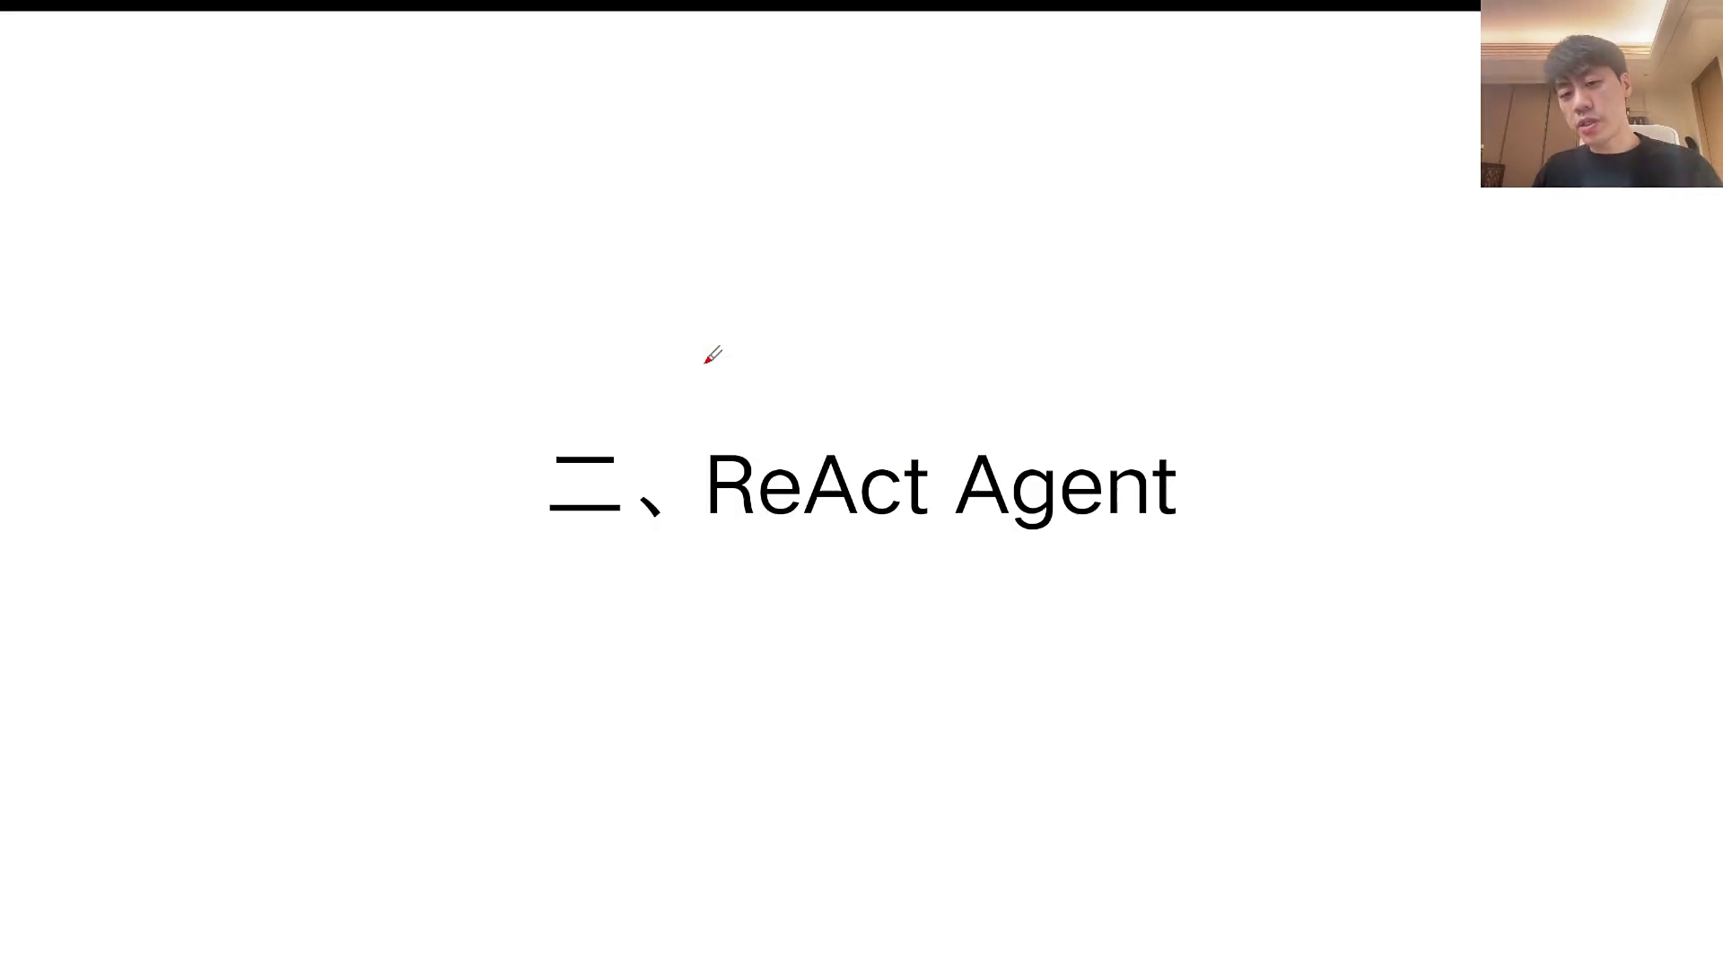
发言人 43:55
但是刚刚的部分里面，为什么说AMCP过时了？你一会儿上课的解释，今天不讲MCP刚刚的部分是最最简单的一个agent。但是怎么讲呢？跟主流的agent就是可能看大家怎么理解主流。

发言人 44:13
如果你做的是一个，大家听说过什么叫通用agent，什么叫专用agent吗？通用agent什么叫通用agent？比如说open clown龙虾，比如说hermies爱马仕，比如说minus，这些就叫做一般一般会被我们称之为叫做通用agent。而通用agent一般来说不用刚刚那种工作流的方式去做，而是用另外一种技术叫做react去做。

发言人 44:43
那刚刚那种工作流一般来说用什么东西来做呢？刚刚那种工作流做出来的一般来说是某种专用agent，也就是他只能比较专的去解决某一个场景里面的一些比较垂的一些专门的任务。所以刚刚那种工作流agent的一般都是做专用agent，它只能解决一些小任务，很难有一些自主性。但是一些通用age，如果你想做minus，你想做open cloud，你想做hermes，那刚刚那种工作流的age肯定是不够的。所以你就需要去学习什么叫react agent。所以这就是今天的重点这就是今天的重点。

发言人 45:20
那那那那个工作流为什么过时和这个MCP为什么过时？我们一会儿往往后放往后放。对，包括code dex包括cloud code，包括tree这些AI coding帮AI帮你写代码的软件也都是react类型的agent OK。

发言人 45:37
接下来讲我们今天重点react。React这个东西是为什么出现？是因为有些任务就是没有办法提前设定步骤，那应该怎么办？刚刚我们讲了说有一些复杂任务让AI去规划，这种复杂任务应该怎么去做步骤的规划？有的时候不靠谱，那当然是我作为设计者，我设计的肯定靠谱。运行起来就是很稳定，回答问题就是不会胡说八道，数字给出来都非常的准确。

发言人 46:04
但是万一遇到一些任务，我没有办法提前设定步骤，那怎么办？比如说我今天有份文件，我就记得我的百度云盘里面有份文件存保保存着我上个月的一些最终的一些业务数据。但我忘了是哪个文件了，我应该怎么找？

发言人 46:20
搜索问题，包括今天直播系统卡了。如果我们今天的直播系统卡了，我觉得我这边网络测速的挺正常的，但是大家都说卡那我应该怎么排查？好像也挺难定义步骤的对吧？我比如说我我我问这个AI明天的飞机能不能正常起飞，那AI到底应该先干什么再干什么，这个好像也挺难提前定义步骤的，所以就会有了react。

发言人 46:46
React这个词是两个词的一个拼写，叫做reasoning和acting。Reasoning这个词怎么翻译呢？应该翻译成推理。Acting这个词应该怎么翻译呢？应该翻译成行动。但其实这个react其实不是两个步骤，其实是三个步骤。还有一个获得和整理反馈其实是三个步骤。那三个步骤而且这三个步骤是一个循环。

发言人 47:12
对，这个react不是我们前端工程师开发的那个框架，不是那个react这三个步骤需要循环的，也就是说我们需要大元模型先去做一些推理思考推理，大元模型做出行动，有一些代码和工具就去执行了。只要你执行了一些代码和工具，就一定会获得一些文字格式的结果，你就要去获取和整理这些结果，这就是一个循环。循环完了之后，就会让单元模型根据上一轮的执行结果再一次进行推理，再一次做出行动决策，再一次去调用一些工具，再一次去执行一些代码，再一次去获得一些反馈，再一次去整理，然后再去循环，一直到大语言模型认为它已经完成任务。这个就叫做react。

发言人 48:04
为了让大家理解这件事情，我们什么叫react，我们给大家准备了这么一个案例。这个案例就在模拟刚刚的一个找文件的这么一个场景。也就是说假设假设什么百度云盘，各种云盘，或者你电脑里面的文件特别多。你电脑里面有一个你的工作目录里面的文件特别多，但电脑本身提供的文件搜索不好用。所以我们就是要在电脑里面找文件。那电脑里面找文件这件事情，为了让它更简化一点，我们先把它简化了一下，就不搞一大堆文件，我们就只准备了三个文件。这三个文件我们也准备了一个问题，就是用户提示词。

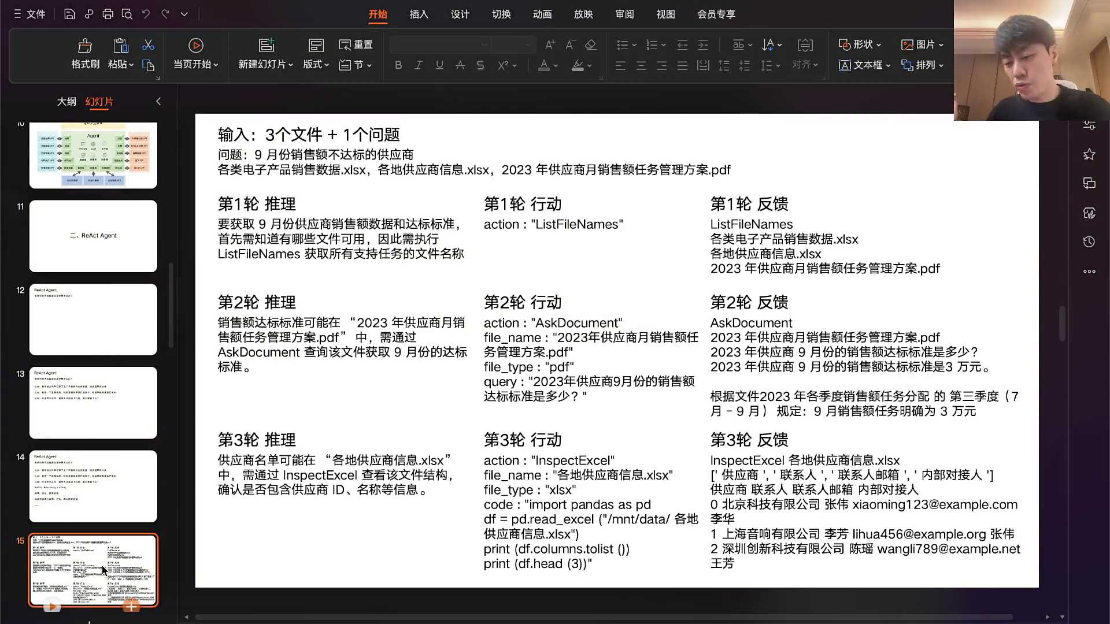
发言人 48:39
用户提示词要问的是说九月份销售额不达标的供应商是谁？于是我们希望AI能做出来的事情是，我们只给他一个工作目录，这个工作目录里面就只有三个文件。我们希望AI能回答用户的这个问题，九月份销售额不达标的供应商是谁？我们希望AI能按照react的那种方式不断的去自己做探索。刚刚的这个react什么先推理再行动，再获得反馈。然后再推理再行动再获得反馈，其实是一个AI agent它不停的在探索的过程。现在我们希望先做一个最最简单的它的探索的过程。就是我们现在的工作目录里面就只有三文件。你帮我想办法找到证据去回答用户的这个问题。九月份销售额不达标的供应商，我们希望你能找到这个答案。

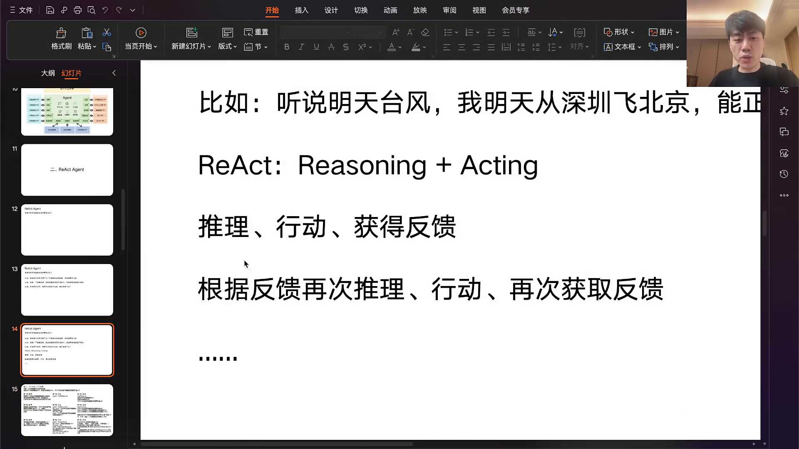
发言人 49:31
那这三个文件分别是什么呢？第一这是第一个文件。第一个文件里面有一大堆的商品，有每个商品的单价，有这个商品的销售数量，有相应的销售日期，也有它对应的这个商品的供应商，但是没有这个商品的总销售额，你需要这个AI如果找到了这份文件，他需要自己去做一个数学计算，把这个单价乘以销售额才能算出它的总销售额。然后需要给每一个商品都都这么算一下。所以，它没有总销售额，这是第一个文件。

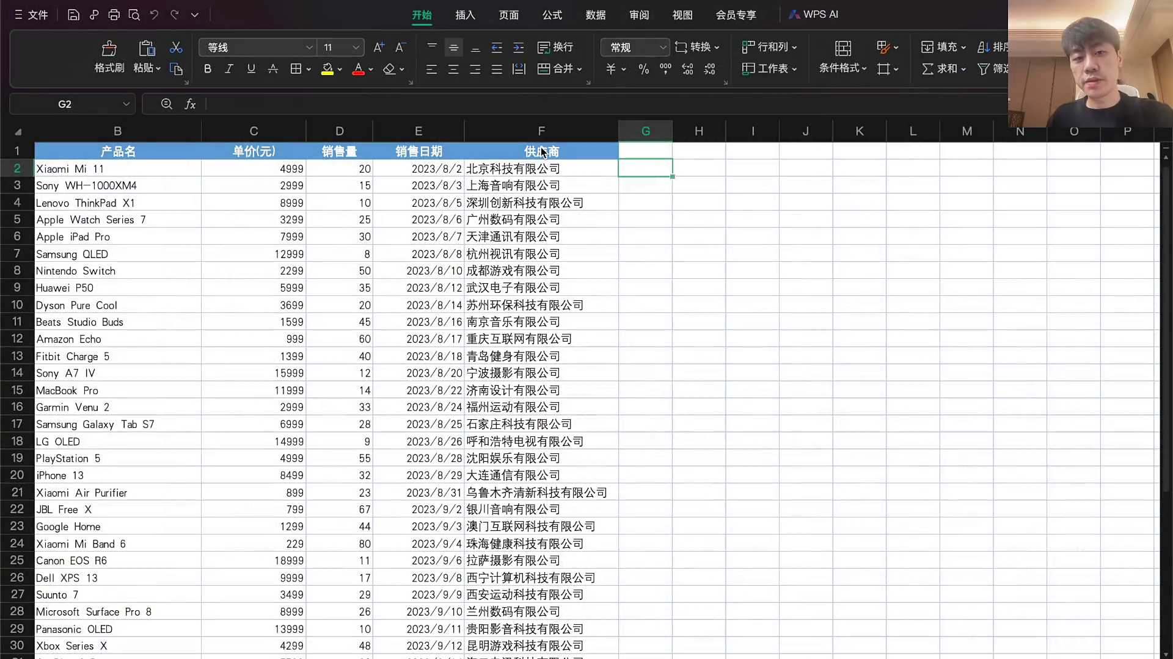
发言人 50:04
那第二个文件其实是一个迷惑性文件，这第二个文件里面有很多的，因为刚刚的每个商品都有供应商。这个文件就是一个供应商的联系人表。有供应商的公司名、联系人的姓名、联系人的邮箱，还有跟我们这个公司内部的对接人的姓名，这个其实没什么用。

发言人 50:22
第三个文件是一个PDF，这个PDF叫做供应商管理文件。里面如果你仔细找的话，你其实能找到9月份的达标标准。也就是说有那么多供应商给我们供货，我们是个电商平台，我们希望供应商做一些促销活动，大家就都能完成销售额任务。有的供应商促销活动做的不好，就会导致他的这个商品卖的不好。于是，在这个供应商管理方案里面，管理文件里面就会有每个月的销售额达标标准。比如说在这儿就能找到9月份的销售额达标标准，每个供应商是3万块钱。我们就希望AI能不能通过react这样的方式，就不要把这几个文件全都给它塞提示词这不就是简单的数据分析吗？当然不是，当然不是，就是你你考虑一下，如果你有200个文件的话，它就不是一个简单的数据分析了，对吧？


发言人 51:14
我们希望就这三个文件，我们看看一个react类型的agents他们是如何运行的。首先这里面有一个第一个问题，就是如果他真的是一个你的工作目录里面的很多文件，那作为AI工作的时候可能有个前提有个前提就是说你要不要相信人类对于文件的命名这个是大家未来要处理一些跟文件相关的场景的时候。所以其实我们在整个这样的一个agent，他如果发现他要处理文件的话，经常要用到的一个小技巧就是说我要给这些文件内容重新启动名字。比如说刚刚的沟通目录的文件就叫123，但是这三个名字是AI帮我重新给每个文件起了一个别名。

发言人 52:06
各类电子产品的销售数据，各地供应商的信息，2023年供应商月度销售额任务管理方案。这三个文件不是原始的文件名，是AI去挨个是AI agent挨个打开每个文件阅读一遍之后做了一个总结，给这个文件重新起了一个名字当然这个步骤我先不讲这个步骤，因为这个步骤跟react关系不大。这是一个预处理。有了这个预处理之后，我们就可以让这个react跑起来。这个旅岸的跑起来方式，刚才有讲每一轮循环是三个步骤。第一个步骤推理，第二个步骤行动，第三个步骤反馈，你会发现这是一轮循环。到了第二轮就又是推理行动，经理反馈。那你会发现每一轮的这三个步骤里面的第一个步骤一定是AI去做，也就是推理，也就是大模型去做大模型需要思考他要去做出一个什么样的行动决策，也就是我们这里所说的action，也就是说大模型要去思考。

发言人 53:14
用户问了一个问题，用户说九月份销售额不达标的供应商都是谁？那我要做出一个行动的决策，那我都有哪些行动可以做呢？这是你要写在系统提示词里面的，你要在系统提示词里面告诉大模型它可以做出的行动决策都有哪些，不允许凭空乱造。比如说五种行动决策或8种行动决策。每一个行动决策背后可能都有一个工作流或skill，或你提前开发好的代码。所以第一个步骤一定是大模型做推理，大模型思考半天，最终大模型需要做出的决策就是我的提示词里面写了我可以选择的行动决策就有那么几种，于是我就要一定要选出其中一种。但不管任何一个行动决策，只要大模型选择了说我要从五种行动决策或8种行动决策里面选择了其中一种之后，它就会输出它的这个行动决策的名称。那他的第一个步骤的工作就结束了，大模型的工作步骤第一个就结束了，他只会用嘴说。

发言人 54:24
注意我们说大语言模型它只会用嘴说，他只会输出文字。所以所谓的工具调用它不会真正的工具调用它只会输出文字。所以他输出文字，它通过输出文字的方式告诉我们他决策使用哪一个工具决策做哪一个行动，决策要做哪一个action。所以当单元模型真的做出决策之后，他说我要做这样的一个action，我要列出所有文件名。于是大模型的工作就结束了。

发言人 54:51
大模型只需要输出它的决策，叫我要列出所有文件名。那如果大模型做出这么一个行政决策，那到底是谁来帮助他列出所有文件名呢？是你提前写好的代码，是你要提前写好代码，你要不然就提前准备好一个工具，要不然就提前写好一个一段代码，要不然就提前准备好一个skill都可以。但大模型的工作就是输出，他想干什么？你提前写好的代码就要说，大模型说了他要列出所有文件名。所以我们提前写好代码就要开始运行，就要帮助他列出所有的文件名。于是你的代码只要执行就会有输出结果，那第一轮就结束了，所以整个过程其实就是大模型推理决策。

发言人 55:39
你提前写好的代码来帮他执行，于是你的代码就有结果，然后不停的这样去循环。所以整个过程你会发现到底是AI在给我打工，还是我在给AI打工。这个你不用怀疑，如果你是一个普通用户，AI是来服务你的没错。但如果你是一个agent的开发者，不好意思，说白了就是你在给AI打工。是大模型说大模型才是那个大哥，他说我要这么干你就得好，我去，大模型说我要那么干你就说好，我去因为大模型只能输出文字，所以任何大模型说我要调用这个工具。你说好，大模型说我要调用那个过去，你说好，其实大模型说完之后，大模型输出文字之后的所有的工作都是你要干，然后这是第一件事情。

发言人 56:28
第二件事情，整个所谓的react的这个一轮循环，其实就是不停的在拼接提示词。还记不记得我们上一节课讲，你唯一能跟大语言模型互动的就是提示词。我们还讲了第二句话，我们在应用技术层做的所有的花里胡哨的设计，其实都是为了找到或者拼接出来一条合适的提示词。还记得吗？就是我们其实我们做的大量的应用开发工程师的工作都是在拼是词。

发言人 57:00
所以接下来我用一个非常笨、非常蠢的操作来给大家演示一下什么叫拼接提示词。首先在刚刚的这个react的这个场景里面，我在这个文档里面已经给大家贴了一个东西。也就是说刚刚的那个那个场景叫做auto GPT，就是我们做了一个叫做auto GPT的东西。Auto GPT这个词其实是两三年前的一个非常知名的开源项目，叫做auto GPT。也是从这个auto GPT两三年前这个开源项目开始有了react这种模式。所以auto GPT其实可以算是react的鼻祖。所以我们就做了一个小的案例项目叫做auto GPT。

发言人 57:43
这个auto GPT首先你不需要看它的agents是怎么做的，我们先看它的提示词，它的主提示词在这个文档里面它非常的长。这个主提示词是非常长，且这个主提示词你刚开始的时候它不能叫一套提示词，只能叫叫一套提示词模板。为什么呢？因为这套提示词其实已经写好了，但是它现在只能是一套叫做一套提示词模板。

发言人 58:08
比如说你是个强大的助手，你可以使用工具和指令自动化解决问题。你的任务是一个两个括号的意思就是说我现在并不知道用户给我的任务是什么。用户给我的任务有可能什么九月份的销售额不达标的，也有可能是任何一个可能的问题。于是在现在我不知道，起码在我写提示词的时候，我还不知道用户的任务是什么。所以这个地方就只能先放一个占位符，等用户真的提出了问题，把用户的那个问题贴过来，给他替换在这儿，那你这套提示词就完整了。所以没贴过来之前，这个提示词都叫做提示词模板。

发言人 58:45
当然贴过来这个过程肯定不是手动的，肯定是要靠自动化的。于是假设我们已经把用户的这个具体要求已经贴在这儿，你的具体任务是这个好，这个提示词完整了，接下来接下来的提示词很长接下来的提示词很长。但接下来的提示词总共分三个板块。

发言人 59:05
第一个板块你先不用特别仔细看，第一个板块里面的所有提示词都是干什么的？都是在引导大语言模型如何思考什么你要拆解概念、识别关键概念，你要反思，你要思考，这些大家都不用看你要推理、你要计划、你要计划校验你要计划改进，这些都不用看啊。这就是第一个板块，就是第一个板块。从刚刚的这里这个小括号一，这就是第一个板块提示词。你说这种这么高级的提示词，我们需不需要学习自己去写？不需要，因为现在很多都是AI写的，根本不需要写自己写这种提示词。好吧？这第一个模块提示词全部都是引导单元模型如何思考的，我们暂且先不需要看，我们重点要看第二个模块。

发言人 59:51
第二个模块是就是我们说的大语言模型，它最终要做出的是action。他要做出的action的选择是我们列举给他的。就好像刚才我们说大语言模型agent它能调用的工具必须写在系统提示词里，不然他是不知道有哪些工具可以调用的。这里也一样，所谓的工具或者action其实是一个意思。也就是说大语言模型你做任务的时候你不需要自己回答问题，大元模型你做任务的时候你不需要自己回答问题，你只需要告诉我你选择了哪个action，这个action叫工具，叫指令都行都行。

发言人 01:00:39
我总共给你列出了五个不同的action，你只能五选一来第一个action就是如果你不知道工作目录里面都有哪些文件，你就可以选择输出这个action。你就告诉我你想列出所有文件名，你就直接输出这个action的名字，我就会帮你列。你甭管我怎么给你列，反正我会帮你列，你只是需要输出这个名字。第二个你可以选择说我要执行。

发言人 01:01:04
第二个action叫ask document，就是我想打开一份word文件或PDF文件看一看。我想我心中有一个疑问，就大语言模型你可以说出你的疑问，并且告诉我你想打开哪个文件，你的疑问是什么？你想打开的文件是什么？你都告诉我，你告诉我文件名，你告诉我你的那个你想要提问的问题是什么？我就会帮你打开这个文件，并且回答你这个问题。所以你可以选择的第二个action叫做ask document，它主要帮助你去打开阅读word和PDF文件。

发言人 01:01:39
第三个就如果你想要去看看某个excel表，你想分析某个excel表里面的数据。但是你又不知道这个excel表里面的表结构，你不知道它有哪些行、哪些列、哪些表头。所以你不知道这个excel表里面有什么内容，所以你也没有办法去分析它。你就可以告诉我，你要执行inspect excel这个action，这就是第三个你可以选择的action。只要你选择了这个action，你告诉我那个excel的名字，我就会帮你打开这个excel，并且我会给你展示它的表名，就是字段名和它的前三行的数据，会给你一个样例。你就知道这个excel里面都是什么样的表格格式。

发言人 01:02:22
第四个你可以选择的action叫做analysis excel。对，analysis excel的意思就是说如果你真的想深度去分析一个excel，你觉得你有本事去深度分析，你就告诉我你要深度分析的这个excel的名字。但因为你要去分析它，我是没有办法提前帮你写代码的。我不知道你想怎么分析，所以我没有办法提前帮你写代码。所以你只能把你想分析这个excel，你只能把代码也帮我写出来，就是你想怎么分析这个excel你随便。但你要把你分析的python代码给我写出来，你告诉我你想深度分析哪个excel里面的什么数据，你把派生代码写出来，我去找到这个excel文件，并且把这个代码给你执行了，这就是你可以选择的第四种action。第五种，你认为所有的任务都结束了，你认为你已经完成任务了，你就可以输出六个字母叫做finish。只要你输出finish，我就知道你觉得你已经完成任务。


发言人 01:03:25
OK这就是最重要的一段提示词，它规定的单元模型到底可以做哪些动作，总共有5种动作，而且最后一个动作是结束，是他认为动作已经结束了，任务已经结束了。于是这还有一些限定条件，就是你每次决策只能使用一种工具，但你可以循环很多纶镁，但每一轮你只能决策使用一种工具，另外你只能从这五个里头选，不准瞎编乱造。因为你瞎编乱造这五个我都会提前把代码给你写好，对不对？这五个我都会提前把代码给你写好，所以你任你想执行任意一个action，我都可以直接运行代码。那个那个skill或者那个代码，或者那个工作流都已经提前弄好了，反正就是五个模块我都已经准备好了。但如果你直接编出来第六个，那我是没办法去执行的，因为我没办法提前预知你你你想编一个什么样的工具出来，我是做不到的。所以你只能从这五个里面选，但是你放心，大约模型你你你这五个工具足够你完成这个任务，我给你保证对吧？毕竟我是你的主人，我给你保证于是对吧？

发言人 01:04:29
然后这些什么呢？这些这些就是一些限定条件了，限定条件这不重要，你需要用Jason的格式去输出OK。然后接下来就是提示词的第二个板块。提示词的第三个板块是最后一句话，说最后的这些内容是当前最新的任务执行记录，冒号就结束了就结束了。这就是第三个板块。

发言人 01:04:51
在这第三板块的提示词看上去有点奇怪，对不对？但是没关系，这道提示词现在已经完整了，因为我们的用户任务我们已经贴在这儿了。为了让大家能真切的感受到大元模型到底是如何推理和决策的，我们就把这个提示词全部都复制下来。

发言人 01:05:08
全部都复制下来之后，我们直接打开一个豆包的模型，我们把刚刚我讲解的这套复杂的提示词贴在这儿。来现在用户的任务是九月份的销售额不达标的供应商。你说陈老师不对，你刚刚那三那那个那个工作目录里面三个文件也没给他的。没关系，行，不用给他，就给他一个。

发言人 01:05:36
这个工作任务我们先来观察一下它会如何决策。因为大语言模型它只需要通过文字去输出它的决策就可以了。这套提示词是我们同事写的，是人写的，刚刚这套提示词是人写的，但是因为它是一年前写的，所以现在已经不需要人写了。那现在这套你看到这套提示词是人写的OK我们就这套提示词，我们看看豆包会说什么。出了点问题，请稍稍后重试，不好意思。

发言人 01:06:17
掉链子。来我们先不看他的这个思考过程了，太慢。我先看最后，来先不看他怎么思考，反正他最后是不是做了一个决策叫做action。我要做一个决策，我要做的行动是列出所有文件名。战略性喝水是吧？这个包哥太厉害了。

发言人 01:06:43
来我们简单看看他前面的推理。首先他说我的任务是九月份销售额不达标的供应商。他的重要概念是九月份的销售额涉及到供应商名单，涉到各供应商的销售数据，还涉及到销售额的达标标准。你看销售额合格阈值，它的这些关概念的提炼是非常准确的。达标标准就是筛选条件，九月份销售额小于达标阈值就可以来结束了，对吧？反思思考这些现在都不用看，现在没什么可反思的。但是不管怎么样，他做出一个决策说我现在好像什么都做不了，只能先列出工作目录里面的所有文件。于是他就做出了一个决策，说我要列出所有工作目录的文件。

发言人 01:07:23
好大语言模型。我刚才讲了大语言模型它其实本质上所谓的function call，所谓的大语言模型能调用工具。就这样大语言模型调用工具就是通过它的嘴输出一段文字，它告诉你它要调用什么工具。这就是大语言模型和agent的调用工具的方式，大家懂了吗？Agent调用工具，因为agent内部是有工具的，但大语言模型作为一个模型只能接收提示词，所以就会导致说大语言模型的工作就已经结束了。

发言人 01:07:48
大语言模型说了，大哥说了，他要列出所有的工作目录来回到我们的PPT，大哥说了他要列出所有的工作目录，接下来该谁干活？该你的代码干活了。你搭建了一整套系统，你搭建了一整套agent，是谁让单元模型干活的？是不是你的agent在让单元模型干活？是不是你的agent掉了一个API的接口？是不是你的agent掉了一个云端的或本地部署的模型？人家模型也给你，已经给你的agent已经回馈了，人家模型已经告诉你agent了，人家要列出所有文件名，那现在该谁干活了？

发言人 01:08:25
该你的agent干活了，你的agent内部应该有你提前写好的代码，你的agent内部应该有你提前写好的代码，永远在那儿等着干活。大哥说了要干什么活，你的agent就应该要干什么活。现在大哥说了要列出所有文件名。所以就是你提前写好的代码，或者你提前准备好的一个工作流，或者你提前准备好的一个skill，该你干活了。所以这个步骤就是你提前准备好的一个小的功能模块去干活。OK你的小的功能模块，只要干活了就会有结论，就会有输出。

发言人 01:08:56
比如说你输出了三个文件名，是工作目录里面的所有文件。那这个反馈只是收到你的代码，或者你的这个啊啊啊啊skill，或者这个模块的执行结果，可以吗？不可以。

发言人 01:09:10
刚才我们讲了所有的我们A站的工作，其实你会发现你的大部分工作都是在拼接提示词怎么拼？如果你的代码现在已经执行了，说我去执行了列出所有文件名，列出的结果就是这三个文件名。那所谓的你的agent的大量工作其实都是在拼接提示词。

发言人 01:09:28
拼音法就是这样，就是把它复制。我们演示的时候，当然是我们手工复制，真实情况就不是手工复制，肯定是自动化。把它复制到哪儿呢？还记不记得刚刚这套提示词，刚刚这道提示词最后有一个比较奇怪的地方，也就是我们讲这个提示词有第三个板块。第三个板块只有一句话说，最后这些内容是当前最新的任务执行记录。现在第一轮执行已经结束了，所以这个地方的任务执行记录要更新了。怎么更新？

发言人 01:10:01
比如说你随便给他设计一个格式，比如说step 1换算了，我们尊重我们的这个程序员们，step 0，把你刚刚你的代码你的代码刚刚不是执行了吗？你的代码刚刚刚刚刚执行了任务，对不对？你执行任务之后，你的代码是不是就有结果，结果就是文字，对不对？把你的文字贴过来，这个格式要说明的意思是什么呢？就是我们刚刚执行了第一轮单元模型，说了他要列出所有文件名。我们提前想好的，我们提前写好的代码也真的帮他去执行了。找来的这三行就是我们找来的工作目录里面的所有文件名。于是你的提示词拼接结束。

发言人 01:10:44
那你说提示词拼接都是手动拼接吗？当然不是了。是也是你提前写好的代码，也是需要你提前写好代码去执行这个提示词拼接。现在我们新的这套提示词已经不可同日而语了。虽然前面的大部分的文字都没有任何变化，但是任务执行记录里面已经有了第一轮的任务执行结果。现在我们复制所有提示词。这套提示词已经不能今非昔比了，因为他已经有了他的最后已经有了第一轮的执行记录，我们已经完成了一次提示词的拼接。

发言人 01:11:20
再回到豆包，我们打开一个新的对话窗口，打开一个新的对话窗口，把最新的这套提示词贴进来来。最新的这套提示词跟刚刚那套提示词唯一的区别就是最后多了任务执行记录，跟刚刚的提示词只有最后这四行不一样，其他的完完全全都一样。你觉得豆包这次他会怎么推理和怎么决策呢？我们来看一下豆瓣的推理和决策。还是一样，先不看推理了，先看他最终的决策。

发言人 01:12:03
不能在刚刚的那个窗口里面有有影响，因为历史对话是有影响的。所以我开一个新窗口，就是不希望历史对话对我们产生任何影响。对来这是他最后的决策，有没有非常神奇？他非常神奇的是说，如果我们没有填那四行第一轮的任务执行记录，他会选择要列出所有文件。那我们贴进去的那四行告诉他了已经执行过一轮了，也就是告诉单元模型，你就是大哥，你你你上一轮的决策是列出所有的文件，我作为小弟也已经都给你列出来了，都在任务执行记录里来。大哥你可以重新再决策第二轮你要做什么。于是大哥就真的不会再重复的去列出所有文件记录。

发言人 01:12:49
于是他第二轮他的选择是我要ask document，我要打开一个PDF文件看一看。并且我有一个心中的疑问，我要打开的文件是这个文件，我要打开这个文件。我心中的疑问是什么呢？我的心中疑问是我想查询一下供应商月度销售额的达标标准。我感觉这个文件名我感觉这个文件名，我想要的这个达标标准可能就在这个文件里。所以我内心的疑惑是，我在这个文件里面能不能找到月度达标标准，月度销售额目标数字以及判定规则。这就是大哥第二轮的决策，那大哥做出决策之后又该谁干活了？你看大哥如果经过一些推理，他第二轮决策他要ask document。

发言人 01:13:38
所以大哥的活就做完了，大哥的活都干完了，就该你们了，就该对，或者该我们了，就该我们了，我们来干活了，我们提前写好代码说大哥已经说了，他要ask document。我们提前写好代码说，ask document怎么做来着？打开一份文件帮大哥解决一个问题OK。所以你的这个模块提前写好代码又被执行，被执行之后，是不是又会得到一轮执行结果？那这个执行结果是不是又该做拼提示词拼接了？那提示词拼接是不是又要回到刚才我们的这个提示词说，step 1就代表第二轮对吧？Step 11冒号对吧？

发言人 01:14:18
第二轮大哥的选择是ask document。他ask的是什么呢？是这个文件。他心中的疑惑是这样的一个问题，这是他要去访问的文件，这是大哥提出了心中的疑惑，这是我在这个文件里面帮他找到的结论，就是九月份销售额的达标标准是3万块钱。原因是这个文件里面写了，它三季度7到9月份都有那个那个板块里面写的，九月份销售额明确就是3万块钱。所以第二轮的执行结果就结束了，第二轮执行结果结束了之后，全体复制，所以现在的这套提示词又更新了，这套提示词跟刚刚又不一样。来，我们回到豆包，再打开一个新的窗口，我们再把最新的这套提示词再复制进去，最新的这套提示词就有了两条任务执行记录，就有了两条任务执行记录。

发言人 01:15:12
跟大哥说，大哥我又来了。你第一轮决策的是这个，我给你找来的结果是这个。第二轮你的决策是这个，我给你找来的结果是这个。你看我这两轮干的怎么样。

发言人 01:15:23
大哥第三轮你要选择做什么决策，这块石头有点眼熟，我们看看它的推理。首先你看九月份不达标的供应商包含什么什么，这是关键概念，对不对？概念拆解还是没什么问题。反思目前已经查询到9月份销售额达标标准为3万块钱，是不是大哥的推理是不是还是很靠谱的？

发言人 01:15:51
大哥说了，大哥在思考在推理。他说目前我已经找到了九月份达标的标准为三块钱，其余要素还没有获取到结果。所以现在已获取的要素是九月份的达标标准是3万块钱，其他的取值应该来自于其他文件。所以他得去找其他的一些东西，比如说具体的供应商销售额。所以他要分析了，我要获取具体的九月份的那些供应商的销售额，再去判断谁的小于3万，那我应该怎么办呢？思考推理，OK做出一个决策。

发言人 01:16:22
我要做出的决策是我要去inspect某一个excel，我要去打开某个excel文件看一看，我要打开哪个excel文件呢？我要打开这个excel文件，从它的文件名上来看有点可疑。我觉得我想找的数据可能就在这里面，于是他就一轮轮，于是我们就不再给大家一一个步骤一个步骤来了。

发言人 01:16:47
如果他的第三轮已经决策要打开这个文件，那我们就帮他打开这个文件呗。打开这个文件就帮他把这个文件里面的前三行给它输出出来，让他知道这个文件里面的表头都是什么，对吧？那当大哥如果知道了step 2，如果大哥知道了这个文件这个文件内容，大哥现在也知道了。

发言人 01:17:09
坏了，现在大哥知道的越来越多了，大哥知道越来越多，我们再再再给大哥一次机会，我看看大哥是不是该写代码了，我们看看大哥写代写的代码靠不靠谱，因为按理说现在大哥已经知道了所有文件，也知道了达标标准。现在还打开了一个excel，这个excel的内部的这个数据格式，现在大哥已经知道了。所以大哥已经知道了这个excel内部的数据格式的情况下，如果大哥的推理没错的话，他现在应该要开始写代码了，应该要去开始写代码。因为他已经知道这个excel内部的数据结构了，他就可以写一段python代码去解析他真正想要的数据。如果大哥做出这个决策来，那就对了。

发言人 01:17:53
你看错了，大哥大哥又大哥大哥这是怎么了？大哥你怎么把重复动作又做了一遍？对，开始扣点。所有的我们用的code dex这个cloud code什么minus open cloud hermes内部全部都是这样的一个react机制，倒了没关系，倒了我们就按大哥说的做。因为大哥怎么说，我们就应该怎么做，明白吗？

发言人 01:18:23
明白，大哥给了一个重复的指令，没关系，我们就把重复的指令就给大哥做一遍，既然我们要做小弟，我们就第三轮第四轮了，这应该是step 3，应该是第四轮了，就按大哥说的办。再复制这个就叫做反思react类型的这种agent，一个非常大大的特征就是不怕大哥犯错。你明白吗？是我这儿贴错了，大哥不是。不好意思，同志们，同志们，不好意思，是我贴错了。我贴的是联系人，不好意思，我贴错表格了，不是大哥犯的错，是我贴错了。

发言人 01:19:04
Step 2，我贴了另外一个表格的数据进来，应该是这个，这个就对了。不好意思，大哥，是我是我的代码写错了，对吧？是我的代码写错了，贴错数据过来了，所以大哥错了，是我小弟的责任，不好意思。来，我们重新来再给大家一次机会，再给大家一次机会，我刚才贴错数据了。来，大哥，我再给你一次机会。不对，是你再给我一次机会，对吧？刚才贴错数据了。

发言人 01:19:36
我我我第三轮的这个结果，给他贴了另外一个表格的数据过来，这个对吧？大哥所所以大哥是思路清晰的，你知道吧？大哥是思路清晰的，他认为他还没有获取到那个excel的那个玩意儿。

发言人 01:19:50
来，大哥开始写代码了，说明大哥没问题，对吧？大哥思路是清晰的。来，但即便大哥错了是没问题的，你知道吗？

发言人 01:19:58
就是AI当你模型的决策错了的时候，你只需要按照他错误的决策去执行，然后再把执行结果返回回他给他他自然就能推理出来。好像我刚刚上一轮的选择有问题，你明白吗？就是你不需要给他去做纠错，你只需要按照他的选择去执行，再把执行结果给它贴到提示词的最后，他就会继续去推理。然后刚才是我贴错了，你看这一轮他就对了。

发言人 01:20:27
大哥选择的是我要深度分析一个excel，我要深度分析是哪个呢？是这个。我要达到的目标是我要筛选销售数据，对吧？然后大哥就写了一段代码出来，但是其实大哥这段代码怎么讲呢？肯定大概率是没错了，因为写判断是比较简单的。对他来说，但是他这样执行下来之后的话，他可能要多做一轮步骤。

发言人 01:20:53
我看看跟我这个地方我做PPT的时候贴的一样吗？对，一样的。就是他写出来的这段代码，会把所有的供应商的销售额的总额计算一遍。你看计算每个供应商九月份的总销售额，是的，他写了写上代码，就是九月份每个销供应商的那个商品在我们电商平台上的销售额总额。它的计算结果大概率就长这样。

发言人 01:21:24
但其实我们更希望的是说，如果大哥你更聪明一点的话，你应该直接把这个销售额直接做一个，在python代码里面直接做个筛选，直接筛选筛筛筛选出来那个低于3万的，这样你就可以少做一个轮次的循环，对不对？你就可以少做一个轮次的循环。但是没关系，大哥现在把代码写好了，然后我们就把它的step 3的执行结果贴在这儿。Step 3按照他的要求就是他要去分析每一个要去计算每一个供应商的销售额总和。于是他得到一个这样的结果，然后我们根据这个结果看看大哥能不能直接判断出来，其中有一个小于3万的。我看看这个珠海健康，只有这一家公司的销售额是小于3万的，但是不知道他会不会直接输出这个结果，最后一轮的提示词已经拼接完毕，这已经跑了几轮了。这是一轮、两轮、三轮、四轮，已经跑了四轮了。现在大哥正在决策的是第五轮。

发言人 01:22:29
好，我们看第五轮，你看第五轮他又去写了一段代码，它还是针对同样的，他还是针对他还是去写代码，还是针对同一个文件。但是这一次他写代码的目标是要筛选出来3万块钱以下的筛选出来3万块以下的，于是大概率这段代码就可以，你只要帮他一执行就可以得到结果了，就可以得到。我们再验一下大哥如果得到结果之后，他会不会finish，比如说这个3万块钱以下的对，大哥不喜欢跳步子。

发言人 01:23:04
你会发现有些模型，不同的模型它的表现真的不一样。Step 2、step 3，我们的第五轮叫做step 4，我们再把step 4你看这它它的结果，他已经得到这个东西了，已经得到这个东西，我们考验一下大哥他会不会输出finish。每一轮的query都是大哥自己写的。是啊，这个query都是他自己写的，就是他代码也是他自己写的。

发言人 01:23:31
我们考验一下大哥会不会在555种不同的action里面选择结束。也就是说如果他没有能力判断他自己的任务已经完成了这件事情，这个react就不成立了。他必须得有能力在我们不停的给他拼提示词的这样的工作里面，他必须得有能力去决策出来说他自己觉得这个用户任务已经结束了。因为用户任务就在提示词最上面写的用户任务是九月份销售额不达标的供应商。现在最后一条执行记录，其实明显已经九月份不达标的这个供应商就已经出来了，叫珠海健康对吧？我们看大哥会不会finish OK，大家选择finish，因为他认为他已经得到了结果，九月份销售额不达标供应商就是他。

发言人 01:24:12
OK到这里大哥的工作结束总共用了五轮，是五轮还是六轮？OK这个过程就叫做react这个过程就叫做react。只不过我们这个过程里面所有的工作我们刚刚是用了一个手动去拼接提示词的过程来去完成这件事情。但大家做肯定不能通过手动提示词，对吧？手动去拼接提示词，你肯定是要把它变成自动化的。比如说我们在这个提示词的这个文档，我已经给大家贴到大家的课程的这个资料里面了。刚刚的这个提示词就在这儿。对不对？另外为了让大家能去感受到这个大哥他自动化的过程的工作是怎么样子，刚才我是手动在帮大拼提示词，对不对？

发言人 01:25:01
为了让大家能感受到这个大哥自动化的过程，我们第一我们帮大家写了一套python版本的大哥，也就是这个auto GPT。也就是python代码会自动的帮大哥去拼提示词，帮大哥去执行代码，并且把执行代码再给他拽回来，给大哥塞到提示词的最后。这样一套东西，我们全部都用python代码给大家实现出来了一套大家可以自行下载。另外这个里面是一个百度云盘，这个百度云盘里面除了我们写好的python代码之外，也把刚刚的这几个测试文件也一并给大家了也一并给大家。这个里面是python代码，但是大家可能需要自己填入自己的key，这个我一会儿晚点再说，这是python代码版。

发言人 01:25:48
另外除了python代码版之外，我们也给大家提供了一个扣子版。但这个扣子板大家需要点第二个链接。这个第二个链接也就是说我们有第二个团队空间。这个团队空间也跟上面一样，你只需要点这个链接进入这个团队空间，你就能进入第二个团队空间了。进入之后，你不需要在那个页面里面自己去找agent，因为我已经给你贴在这儿。在第二个团队空间里面，你只需要点这个链接，你就可以在第二个团队空间里面直接到达这样的一个agent到达这样一个agent。然后这个agent你就可以看到说，这就是那个大哥，因为扣子，因为cos这个玩意儿，它是没有办法去读你的本地文件的，所以我们就把这三个文件直接上传给他了。另外cos这个agent，左边的这个系统提示词是非常非常简单的左边的这个系统提示词是非常简单的。

发言人 01:26:44
重点的东西都在这个工作流里，这个地方过期日期，刚才讲了这个地方过期日期，是因为我们每次生成这个团队的邀请链接，就只能生成七天的。你进来之后就不用再点链接了，这个链接你只需要点一次，就是上面这个点一次，下面这个点一次就可以了。这个链接过期不影响，你只要点过这个链接，你就已经加入这个空间了。这个链接过期之后，我们还会再更新新的链接。但是每一次这个链接就只有七天有效期，所以它会失效，这个链接失效。但链接失效不影响你继续点下面这个链接OK。所以你最好是在链接失效之前，把上面这个链接都先点一遍。它这个链接过期了之后就无所谓了。

发言人 01:27:27
所以在cos里面我们也帮大家实现了一个这样的大哥，叫做auto GPT。这个auto GPT系统其实是特别简单，因为没有什么要在这个里面做的。但如果你要点进去看这个工作流，它是非常复杂的，它是一个巨大无比的工作流，其实这个工作流实现的功能跟那个python代码里面是一样的。这个工作流里面通过这样的一个大的板块，这个大的板块里面实现的是什么呢？这个大的板块实现的是自动帮文件重新命名，还记得吗？文件名我们是不能相信用户的文件名的。所以我们需要让AI让大模型看到所有的文件内容之后，重新给每个文件起一个别名，对吧？

发言人 01:28:12
如果你感受刚刚的那个过程，你会发现其实那个别名的重要性很大。如果那个别名都叫1234，那大模型要犯的错误可就多了去了。比如说这几个文件名都叫123，比如你有200个文件就叫1 2 3 4 5 6 7 8 9 10一直到200。那大模型要去挨个翻文件的工作量可就太大了。所以让AI agent提前把每个文件给它重新起一个别名，这个预处理是非常重要的。于是在这个工作流里面，这个板块就是在给每一个文件去起一个别名。这个别名并不需要真的把那个文件名改了，只需要在你的agent里面知道这个文件的别名是这个，这个文件名的别名是那个就可以了。

发言人 01:28:56
然后另外这个部分的这个工作流，就是刚才那个循环，就是刚刚那个循环的那个loop，就是对这个课程文档跟上节课是同一个，这个课程文档跟上节课是同一个，跟上节课是同一个文档。我们是基于上节课那个文档，继续在上节课的那个文档链接里面又更新了新的内容OK。所以这个就是用扣扣扣子工作流的方式，把刚刚的那个一轮一轮的循环给它实现出来。其实就是一个while循环，就是一个循环体。这个循环体只要你没告诉他结束，它就不会结束。只要大哥没说finish，它就不会结束。

发言人 01:29:35
当然为了避免这种循环体无限死循环，为了避免这个循环体无限死循环，我们也会有一个控制，就是说呃最多给你十轮或者最最多给你20轮的机会。如果你十轮或者20轮都还没有完成这个任务，那这个循环就自动结束了。不然的话它就无限死循环了，就无限死循环，所以这种类型的东西就叫做react就叫react。

发言人 01:30:00
如果我们看一看这个cos版的运行，比如说我丢给他这三个文件，并且问他帮我找出九月份不达标的销售供应商。首先它的这个执行过程，这个工作流我给它设置成了叫做异步运行。所以异步运行你给他这三个文件和一个这样的query之后，他就会告诉你他已经开始工作，请耐心等待。但是因为现在cos这个平台确实不太好用，它请你耐心等待之后，它就卡死在这儿了。你会发现这个地方，你能看到这个正在执行的异步任务。如果他没有运行完，这个地方的任务就是正在执行。如果他已经执行完了，那就可以结束。

发言人 01:30:41
当然你可以想象这样的任务它的耗时都是比较长的。典型的不是一个问答场景，它是一个react类型的这种agent。一般来说它做的都是有一点点长周期的任务。就是一个任务要做一分钟、两分钟、五分钟、十分钟，甚至几十分钟都是很正常的。所以它不是一种即时问答型的任务。所以如果你发现它扣的这个界面，就一直停在这儿，说已经开始，请等待你过了一会儿你觉得它应该已经完成了，所以你就可以刷新一下页面。刷新一下页面你可能发会发现其实已经有结果，那结果可能就已经出来。所以你就可以看到说，他第零部列出了所有的文件。

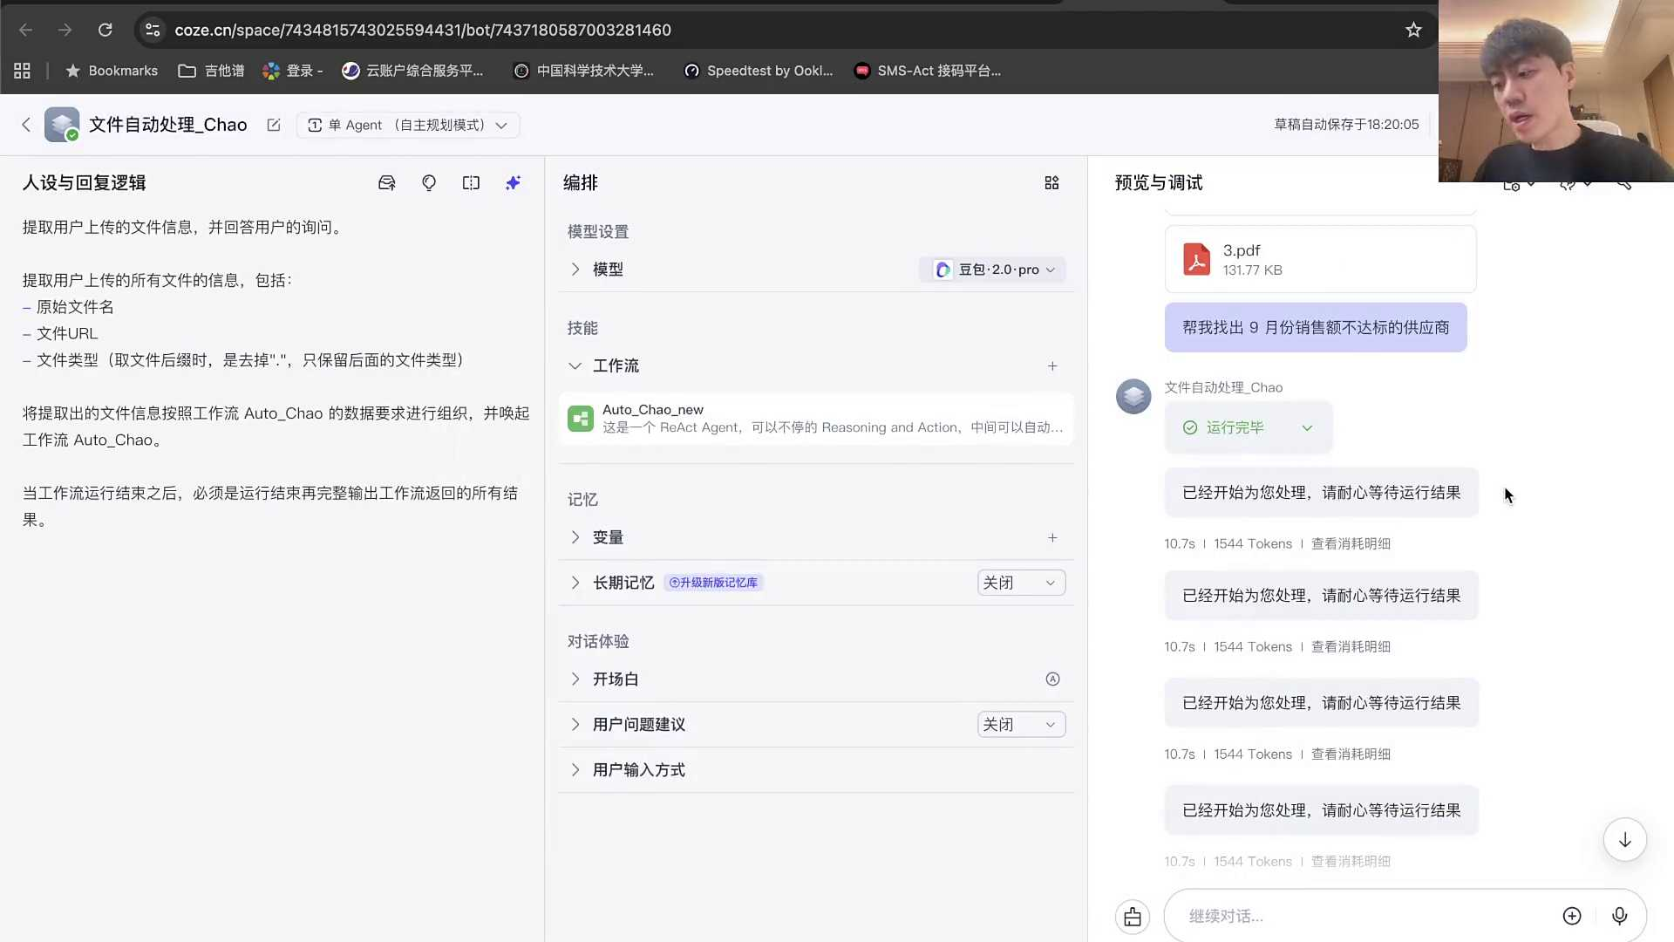
发言人 01:31:25
下一步有ask document，再下一步有打开了某一个excel，再下一步，你看这个他打这个他写代码就只写了一轮，你看总共四轮就结束了。如果你想看他的工作流的具体的执行步骤，你也可以点这个调试。在这里面就可以找到你本次的这个运行。找到这个工作流的调用，点这个圆点，你就可以看到非常完整的工作流的运行状态。我们看到这个主提示词的这个部分，主提示词在这个地方，也就是我们刚刚在我们的文件里面给大家讲的那那个最长的提示词就是这个节点，就是这个步骤在运行这个提示词，你点这个地方，你可以看到它每一轮次的运行，它总共运行了五轮。

发言人 01:32:16
第一轮我们可以看到第一轮，第一轮它的运行结果是他选择了列出所有文件，这是第一轮。第二轮它的运行结果就是ask document，要打开这个文档，这是第二轮。第三轮他选择的是inspect，打开这个excel看一看前三行，这是他的第三轮。

发言人 01:32:46
第四轮他就知道说，我该写代码了，而且我该写代码去分析这个excel文件的内容和数据。他自己还给自己写了一个query，还给自己写了一套代码。这套代码如果我打开看一看，其实比我刚才让豆包写的要强。因为他这次他没有写两轮代码，你发现了吗？他第一轮写代码的时候，写出来代码就直接去筛选小于3万的了。所以他没有先通过一坨代码去计算出来每一个供应商的商品的销售额，再通过再一轮再写代码再去筛选那个3万以下的，他没有这么做，他直接第一轮写代码就直接是筛选三轮以下。

发言人 01:33:28
所以其实这种react类型的这种怎么讲？Agent它的表现其实也是不稳定的，这个大家能理解吗？就好像刚才我们讲说上面前面讲的那个叫做work flow的agent，它的表现注定比这种react类型的agent要稳定，这个大家能理解吗？

发言人 01:33:49
所以你的某个场景某个任务，如果你特别要强调稳定性，就不能犯一丁点的错。你可能就应该做一个人工来规划。我给你定义你第一步该干什么，第二步干什么，第三步干什么，你就不准自由发挥，对吧？但是如果你希望一个agent它的自主性能强一些，你就应该用这种react类型的这种做法去做一个agent。你看他这个步骤写代码结束，最后就finish完美完美。所以这个agent不管是一个cos的工作流版本，还是一个叫什么python代码的版本，我们都给大家准备好了对吧？Python代码的版本在这儿，cos工作流版本在这儿。

发言人 01:34:35
我今天用的这三个测试文件也在这个百度云盘里，大家就可以开始操练起来，这个就是react a agent，所以其实这个里面其实你会发现有这么几个核心工作。第一件事情，react类型的agent是万能的吗？其实也不是你会发现一个react类型的agent，它到底能完成哪些任务，跟你提供给他的工具，或者叫action的所有的选项直接相关，对不对？

发言人 01:35:13
怎么设计工作流？现在不用设计，现在工作流都是AI做，我们工作流也是去年才做的了，今年的话不会再人工去做工作流了。所以来第一个核心工作，你考虑一下这个这很重点，实实操的。我一会儿再再解释，你先考虑这样的一个重点，就是同样作为一个通用agent，是不是react的这个模式。Web coding也是这样的，就是cloud code code dex？Tree都是这样的。Open cloud也是这样的，minus也是这样的，爱马仕也是这样。这么多的这么多的通用型的agent都是这样，而且也有些专用类型的agent也是这种react这个react这种循环其实并没有什么大，并没有什么特别高深的。

发言人 01:36:02
其实你会发现这样的一种react类型的agent，它到底能干什么？其实就取决于两件事情。第一件事情，你的系统提示词里面写了啥？就是刚刚的那个主提示词，就是刚刚那个主题的词。第二件事情就是你到底给他提供了哪几个action，或者说你到底给他提供了哪几个工具。所以其实这里面真正考验我们的是来构思这件事儿，就是我们要做一个agent，而且我们希望我们的agent有一些自主性。我们的自主性体现在我们希望他自己去决策他怎么干活。

发言人 01:36:46
但是我们自主性又不希望给它放的太开。于是在这种自主性的情况下，我们通过有限的action或者有限的工具，提供五个、提供八个、提供20都可以。但不管你提供多少个，你都要把它写在提示词里。但是你要确保的是说，这个agent他在干活的时候，通过你提供的五个或8个或20个工具，它得真的能把这活干出来。

发言人 01:37:16
你不能说你作为它的设计者，你给他提供了五个action，提供了八个action。但是人家来来回回选来选去，穷尽了各种各样的排列组合之后，用你提供的5种action根本就完成不了有些任务这件事情就变得比较对吧就是所以其实这是你的核心工作，就是你到底要给他提供五个，还是提供八个，还是提供20个。然后你要去不断的去测试，你到底让这个A着呢，你希望他能完成哪些工作，还有哪些工作是在你的定义范围之外的。如果有一些你的定义的范畴之外的工作，他做不了，做不了就做不了。但是在你的定义的那个范围之内的所有的工作，根据你提供的action，它应该通过反复的尝试它就能完成。只不过任务太复杂了，你没有办法提前告诉他他应该先干什么再干什么。

发言人 01:38:19
提供的工具越多越好吗？当然不是你给他提供200个工具，都给他写在提示词里，他也懵了，大哥就懵了，对吧？所以也不是提供的工具越多越好。于是在瑞爱的这种类型的agent里面，最早的鼻祖就是auto GPT。包括后来的perplexity一个搜索引擎，包括后来的minus，包括我们用的写代码的工具cursor，cloud code code dex，work body code body等等之类，包括jans bar等等，这些都属于react类型的agent。

发言人 01:38:53
而且这个过程当中，其实这个大模型的思考，你看刚刚我们是不是在提示词里面写了。你没有发现刚刚大模型在工作的时候，他永远都是先推理、先思考、先反思、再校验，最后才做出决策。是不是？这是因为我们在提示词里面我们写了我们写了你要先怎么怎么样再怎么怎么样，再怎么怎么样再怎么样。这是一种提示词的引导。

发言人 01:39:26
这种提示词的引导的目标其实是叫思维链。这个思维链的意思就是说模拟人的思考过程。就是我们希望一个模型它在输出文字的时候，不要先输出结论再输出原因，而是先输出推理过程再去推导结论。于是你会发现，如果你让一个模型先出出结论再解释原因，它的正确率就相对来说会更低。如果你让他先输出一些文字去做推理，再输出结论，它的正确率就会比较高大语言模型的这种特性或者这种使用方式，让他先输出文字推理再输出结论的这种通过提示词引导他做的这件事情，就叫做思维链或者是叫链式思考，叫思维链COT或者叫链式思考。

发言人 01:40:28
链式思考的意思就是说你能不能不要直接给我答案，你先推理推理，你先思考思考，对吧？你先琢磨琢磨，就好像我们人在琢磨一个比较复杂任务的时候，找张草稿纸自己写写画画，要琢磨琢磨。对，梳理梳理。对，就是拆解需求。拆解需求不是，拆解需求是一个任务，是让他推理思考思考琢磨琢磨，再输出结论，再去真正的去做任务。所以如果你的需求是你要让他拆解需求，你不要让他直接拆解需求，你要让他先推理思考思考，链式思考和深度思考区别什么？

发言人 01:41:03
链式思考是通过提示词引导大模型的一种工作方式，深度思考是有一些模型直接把这种先思考再干活的方式变成大模型的功能了。所以现在我们在市场上使用到了大语言模型。现在我们在市场上使用到的大语言模型通常可以划分成两类。一种叫做普通的大语言模型，也是我们最常用。比如说deep sik v3、deep sik v4，还有一种叫做深度思考模型，就是一定会先思考再做任务，它就很慢，它就很慢，就叫做deep sic r1。

发言人 01:41:45
Deep sic r一这种就是典型的叫做深度思考的带有深度思考功能的大语言模型，带有深度思考功能的大语言模型就是deep sik r1，他就默认强制的，我就得先思考再干活。那deep这个V3、deep sic v4这种，它就是正常输出文字。如果你的提示词里面不要求，那我可能就我爱咋输出了。如果你提示词里面要求我必须要先推理，先思考，再再去输出结论，那我就先推理性思考了。所以这个链式思考是我们通过提示词引导大语言模型的一种工作方式。但是深度思考一般来说是大语言模型就某一种大语言模型的其中一个功能OK。所以链式思考深度思考到这儿你大概就可以看这张图了。

发言人 01:42:37
这张图其实是百度百科里面最常见的一张有关agent的一张图，有关A证的一张图。如果刚开始我们讲其实很难讲清楚。比如说最开始我们很多同学可能区分不出来大模型和agent。因为当你去看大模型的时候，你发现它有很多能力。当你去看agent的时候，同样你也发现agent也有很多能力，你就区分不出来那大模型跟agent有什么区别。到今天到现在，其实大模型和agent的能力你已经非常清楚了。

发言人 01:43:08
就像我们讲的，大模型有脑子，他能看懂文字，但是它也只能输出文字。我们所说大模型有方向call的能力，大模型有通过方生call的能力去调用工具的能力。那如果有一天你面试说大模型的方式call的能力，他真的会去调用工具吗？你该怎么回答？

发言人 01:43:29
所谓的大模型有一种叫function code能力，大模型能去调用工具。其实大模型只能输出文字，它靠它的嘴来去告诉你，他想执行什么工具，他想调用什么工具。这种能力就叫做function call能力。

发言人 01:43:43
所以大模型是真正的是没有手的。所以一个agent就要去补强他的这些能力。比如说agent要真正的能去执行这些工具，大模型输出了文字agent的就去执行，大模型输出了文字agent就去执行。你可以理解为agent是个机器人的壳，大模型是机器人的那个脑子，大模型那个脑子负责输出决策，agent有手有脚就可以去执行，这是第一件事情。Agent内部装了大模型这个脑子之后，这个agent就比较完整了。另外大模型确实没有记忆，就好像刚才我们每一次导都打开一个新的窗口，几乎就等于大模型里的这个marry给我清零。因为每一次只要你没有写在提示词里面内容，大模型是不可能知道你上一次让他干活，他干了什么的。但是agent是可以有memory能力的，agent也可以真正的去执行一些action，执行一些动作。

发言人 01:44:44
另外大模型能推理，但是大模型很难去做反思。为什么大模型不能做反思呢？因为大模型你给他一套提示词，他就只能输出一段文字，他的工作就结束了。所以跟大模型的互动永远都是单次的。

发言人 01:45:01
所以大模型的工作永远都是单次的对吧？因为你只能给他一段文字作为提示词，它输出一段文字回复你。所以大模型其实它自己是不可能反思的。那借借助agent之后，你有了一个look，有了一个循环。在每一轮里面，大模型都可以输出它的决策agent，都可以按照他的决策去做一些执行工作。于是只要真的做了执行工作，就会得到一些文字性的结论。这些文字性的结论只要我们拼接到提示词里面再丢给大模型，这个时候大模型才能反思。

发言人 01:45:40
大模型说，我的小弟在提示词里面告诉我了，说上一轮我的决策是要写这么一段代码。结果我的小弟拿着我的代码去执行提示error，提示错误，说明我上一轮写的代码写错了，我写出来代码根本就不能执行。所以大模型这个时候就能反思了，大模型自己是不可能反思。

发言人 01:46:03
大模型只有有了小弟帮他把他写的代码拿去执行，发现根本就不能编译，发现根本就不能运行把error报错的信息再给它贴到提示词里，大模型才恍然大悟，上一轮我写的代码居然不能执行。好吧，那我重新写一份，小弟你帮我再去执行。所以大模型是有了agent，有了这些工具，有了这些小弟之后，他才能反思。所以大模型本身是不可能有反思的，因为它只能你给他一段提示词，他输出一段回复。所以这就是大模型和agent的关系到新到现在这个时候，你是不是能理解了到底什么是一个agent。

发言人 01:46:43
但是agent内部也是有很多复杂的机制的。比如说我们今天没有讲memory，对不对？我们今天没有讲memory，为什么没有讲memory？因为比较复杂，后面H的课马上就要讲了对吧？对，harness也是一种小弟。对，那他没有讲memory。比如说像刚刚我完成那个任务，有一个复杂任务，我经过了十个轮次才完成一个任务，对不对？

发言人 01:47:06
我经过十个轮次才完成一任务，中间我走了很多弯路。那你觉得大模型能不能记住这些弯路？肯定不可能。但是你作为agent有没有可能你通过某种方式把大模型这一次完成这个复杂任务。明明三轮就可以完成，他用了十轮，他走了很多弯路。你作为agent有没有可能帮他把这些弯路给他记录下来，下次遇到类似任务的时候，让大模型不要再通过十轮再完成这样的任务，而是三轮就能完成。这样帮他记录下来memory的这样的工作也是agent的工作。因为大模型没有记忆，所以这就是大模型和agent的之间关系。

发言人 01:47:42
对，skill就属于工具，skill就属于工具。对，随着提示词越来越长，是不是性能会越来越下降？是的，所以你在后面不停的拼接提示词，提示词一定会越来越长。所以后面又出来一个词叫做context engineering。对我没有去准备这些课件，知道的同学帮我去去去输出一下这个文字叫context engineering。

发言人 01:48:05
Context engineering这个词是为什么出现呢？就是因为这种react类型的memory是不是就是知识库？Memory和知识库是两种东西，知识库在工具里面，知识库一般在工具里面，memory是memory知识库的知识库对，contest engineering叫做上下文工程。

发言人 01:48:23
上下文工程的出现就是因为react类型的这种agent越来越广泛。大模型去这种agent去做的任务越来越复杂做的任务越来越复杂，就会导致可能一个复杂任务他真的要做半个小时、1个小时或者一整天。这种复杂性任务通常我们称之为叫做长程任务，就是很长程，就是距离那个程程程程序员那个程长城任务。也就是说它要执行很长时间。那执行很长时间他就这个loop就循环了很多轮。就会导致说你这个提示词越拼接越长越拼接越长。那请问你拼接这么多提示词进去，里面是不是也有一些无用的信息，去掉一些越来越长的无用信息的工作，就叫做context engineering OK。所以今天就提到了很多新的名词了，但是今天不可能讲这么多，这么这么这么完整。

发言人 01:49:17
但是你说react这种类型的agent还能干什么？那我们自己做，我们又不会开发一个AI coding的agent，我们又不会去开发一个cloud code的一个一个一个codex，我们又不会去开发这种东西，我们也不会去开发minus。那我们react类型的agent能干什么？我简单做了一个小案例，然后这个案例是我用通过是我通过tree tree这个软件，一个AI coding的非常傻瓜化，而且我用的是solo模式，中间过程我也没写什么代码，构建了一个非常简单的一个搜索的工作。这个东西是未来大家要去学的一个课程案例未来大家去学的一个课程案例。

发言人 01:50:03
在这样一个项目里面，我提供了好多个可使用的工具。比如说你可以查询数据库，你可以查询知识库，你可以去按照关键词去做一些搜索。你可以去去我们的代码库里面去翻找一些资料。你也可以去我们的企业系统。我们企业有HR系统，有财务系统，有这个系统，有那个系统。所以如果你要你要去回答用户问题的时候，如果你不知道该怎么回答用户问题，我给你提供了若干个数据源。有我们的数据库，有我们的向量数据库作为知识库，有这个企业内部系统，你可以调接口，我们的代码仓库，你可以去找文档，找代码，给你准备了一大堆。

发言人 01:50:45
在这种情况下，我们来观察一个react类型的agent，它是如何回答我问题的那我挑一个这个问题，我挑一个我比较感兴趣的问题，就是帮我分析一下张伟所在部门它的项目进度和预算花费情况。就是因为我们在这个小案例里面提供的这个东西。这个案例因为后面还有很多知识没有讲，这个案例今天不能提供给大家。当然这是大家后面要学的一个案例。就是我们提供的系统里面有财务系统，也有HR系统，也有项目管理系统。项目管理系统里面可以找到很多项目的进度，财务系统里面可以找到很多部门的预算。然后HR系统里面可以找到张伟这个人，并且可以找到他所在的部门。

发言人 01:51:31
所以你会发现一个AI他真的要回答这个问题，他需要各处去搜罗数据，而且这个过程它会犯错误。我们来观察一下它的犯错误的过程，这个地方我配置的也是一个豆包模型，我们来最大的犯错误的轮次是14。我们来观察一下他的犯错误的过程。首先这是他第一轮，他要去做决策，会有一套系统提示词，他会做出他第一轮的决策，于是他第一轮、第二轮、第三轮他会跑很多很多轮。你看第一轮已经完了，然后他跑第二轮。那他跑的这个过程当中，我们来给大家看一下这个系统提示词。

发言人 01:52:10
这个系统提示词就没有刚才那么复杂了。比如说你看这系统提示词里面有他会干的工作，有今天的日期。因为怕他不知道今天星期几，然后有他的工作方式的描述，有一些重要原则，但是更重要的是给他举了一些例子，就是feel shot，就是告诉他说你在遇到什么类型的任务的时候，你应该去调什么样的工具，一些什么样的提取规则。更重要的是最后这个系统提示词列出了13项工具列出了13项工具。

发言人 01:52:43
第一个，你可以去搜索某个数据库通过。Circle light就是提供了一个搜索的。能力。第二个，你可以不相信我这个搜索能力。你可以直接去写SQL语句，直接去查某个数据库，你也可以去获取这些数据库的表结构，对吧？去看一看都有哪些数据库表，每个表是干什么的，你也可以去做向量搜索，这个就是向量数据库，就是大家学习的上一节学习的知识库搜索。你也可以去获取这个向量数据库里头一些相关相相关信息。你也可以这些信息，你也可以用关键词去做搜索，你也可以去获取一些关键词的所有信息。

发言人 01:53:30
另外你也可以去找我们的代码仓库，去找一些代码，也可以去具体读某个代码文件，也可以列出这什么代码仓库的文件。你也可以直接去调我们一个内部系统，比如说HR系统、财务系统、项目管理系统、维基百科，这都是我们内部的。你也可以选择说列出所有可用系统的名录。因为这个地方我们给这个AI埋了一个小的坑，因为最后一个是你要你可以去搜索日志。

发言人 01:54:03
这个第12个其实是我们给AI埋了一个小的坑。这个小的坑的意思就是说我们告诉AI你可以调HR系统、财务系统、项目管理系统或者是等等之类。但是这些系统的API接口都是什么？我其实没有写在系统提示词里。在这样的情况下，他想要去调这些HR系统，去找一个人，去找财务系统里面的预算。其实他没有告诉它接口的格式，它不可能对的。所以我们就想考验一下AI它什么时候会去调用这第12个工具，去列出所有可用的系统。

发言人 01:54:41
这个第十二里面其实就列举了所有的API的格式，对于是他只能从这13个里面选OK来，这就是它的系统提示词。我们来观察一下它的表现，这就是典型的一个react类型的一个react类型的系统，他总共完成了七轮，七轮完成了任务，任务是帮我分析一下张伟所在部门的项目进度和预算花费情况。我们先拖到最后，看看他的回答，张伟所在部门的进度和预算情况，第一部门找到了，然后部门里面的项目是这三个部门的花费预算总预算500万，已花费的是300万，剩余180万OK所有的任务都完成了。

发言人 01:55:28
我们看它中间这七个步骤都做了什么？第一个步骤他决定要去搜索张伟这个人，他做出的决策是去搜索数据库，也就是我们13个工具里面的第一个工具。在系统提示词里面我们提供了13个工具，他选择了第一个工具去搜索数据库，而且搜索的关键词是张伟。他做出了这么一个决策，搜索的数据库表是这个员工表，但得到的结果是空，数据库里面没有岗位。

发言人 01:56:04
第二轮他要做出的决策是他要决定去搜索HR系统，他也给出了自己的参数，这个action叫做我要找到一个员工，他也给出了自己的参数叫做张伟。但是大概率这一次的运行应该是不会成功的。因为他根本就不知道API的接口的格式。所以我们看他的第二轮的工具的执行结果直接报错。他去搜索HR系统，人家系统直接error，就直接没有这个action。这个action可能也是他瞎编的，是AI瞎编的。但是react类型的这种agents他不怕瞎编，因为他能反思，所以他反思他第三轮你看这就是不错的一个选择。

发言人 01:56:47
第三轮他就直接选到了我们第12个工具，也就是第12个工具可以帮他列出所有的企业内部系统都有哪些可用的API，以及每一个API接口都是什么。所以这个工具在调用这第12个工具的时候，你还不用做任何的传参。于是第三轮他的执行结果，他就得到了所有的企业内部系统的可以获取的数据，可以获取的接口以及接口的格式，它就全部得到了。

发言人 01:57:17
第三轮就得到第三轮得到之后，好，第四轮他又要去搜索HR系统。刚刚就搜索过一轮，刚刚就搜索到，刚刚就搜索了一轮。但是那个HR系统直接报错了，现在他又重新搜索了一轮。这次他修改了自己的action的名字，关键词还是叫张伟。于是这一轮他去搜索HR系统的时候，他找到了张伟，HR系统给他返回了张伟ID所属部门是技术部岗位高级工程师等等之类的。他有了这些信息之后，其中最重要的信息就是张伟所在部门其实是技术部。

发言人 01:57:55
有了技术部之后，你看他第五轮他的决策是我要去搜索另外一个系统，一个项目管理系统。我要通过项目管理系统给我的接口，我想找到技术部负责的所有的项目。于是他就得到了第五轮的结果，他真的找到了技术部负责的三个项，一个、两个、三个。

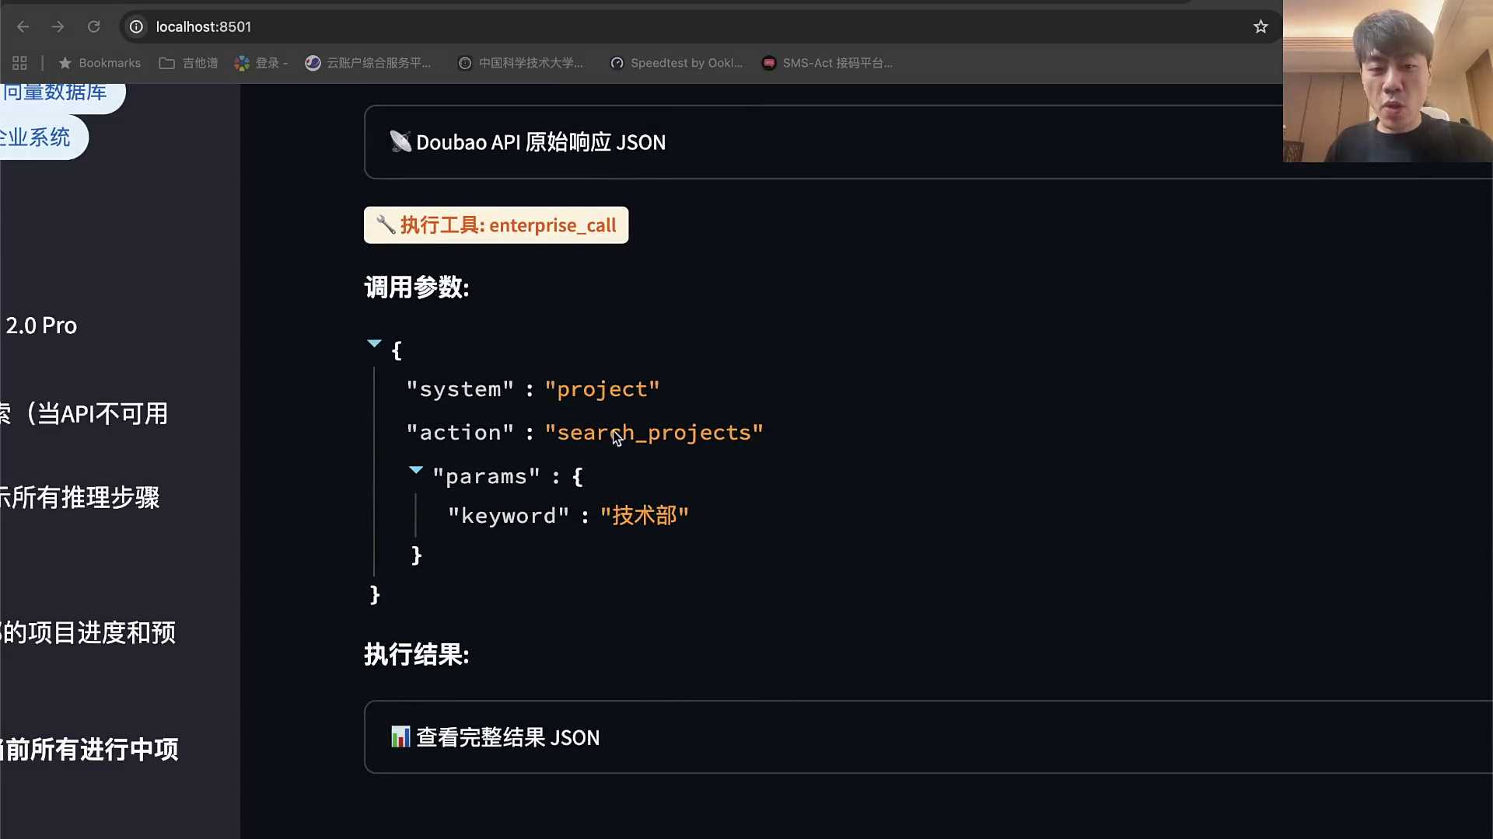
发言人 01:58:18
第六轮他已经知道了张伟是技术部的，也知道张伟技术部负责的所有项目。第六轮他的选择是说我要去调用财务系统，我要去获取预算，我给出的参数叫做技术部。于是他第六轮的结果的工具就帮他执行了，真的去帮他调接口了，真的返回财务系统给返回给他的预算，说技术部今年的预算total 500万，已经花费320，然后还剩180。所以到这里他就觉得他可以完成任务了。所以你会发现到这儿他帮我们总结了所有的对话上下文。因为到这儿他就直接输出所有的文字了。你会如果你去观察他最后一轮的提示词，如果你观察他最后一轮提示词，因为他倒数第二轮的时候还在调工具，这工具给他返回了财务的预算数据。如果你会发现到最后一轮的时候，它的这个对话的上下文已经它的对话的上下文已经非常的长了。

发言人 01:59:19
我们来看看它最后的时候，他对话上下文的这个完整的所有的上下文。第一，有这个系统提示词在这儿，这是所有的系统提示词。这系统提示词里面给它的13个工具对吧？第二，这是用户最初的用户的要求，这也是要拼接在提示词里。第三，这是他先去调工具，先去调那个数据库，发现我在数据库里面想去找张伟这个人，发现没找着对吧？结果是空的。他又去这个HR系统里面找张伟这个人，发现人家HR系统直接给他报error，直接报错了。

发言人 01:59:57
这个地方这个不是报错，绝对是报错。再下一轮他又去调用这个工具，去列出他所有可用的这个系统API这个系统的接口，得到了所有的结论，这些所有的文字全部都要拼接在一套提示词里。一直到他最后已经获取到所有的预算数据。

发言人 02:00:18
这些所有的这些内容拼接成一个提示词之后，你会发现到最后到这个步骤的时候，他会认为AI会认为他已经完成了用户当初的这个要求。就是帮我分析一下张伟所在部门的项目进度和预算花费。所以AI它非常自主的没有在选择任何的13个工具里面的任何一个是AI是大于模型。当我们把提示词拼接完整之后是大语言模型。它非常自主的选择说我不需要选择这13个工具当中那任何一个了。我现在只需要基于所有的结果去生成一段文字回答问题，所以他最后就回答出来了完整的这些文字说张伟所在的技术部的项目情况如下，OK.

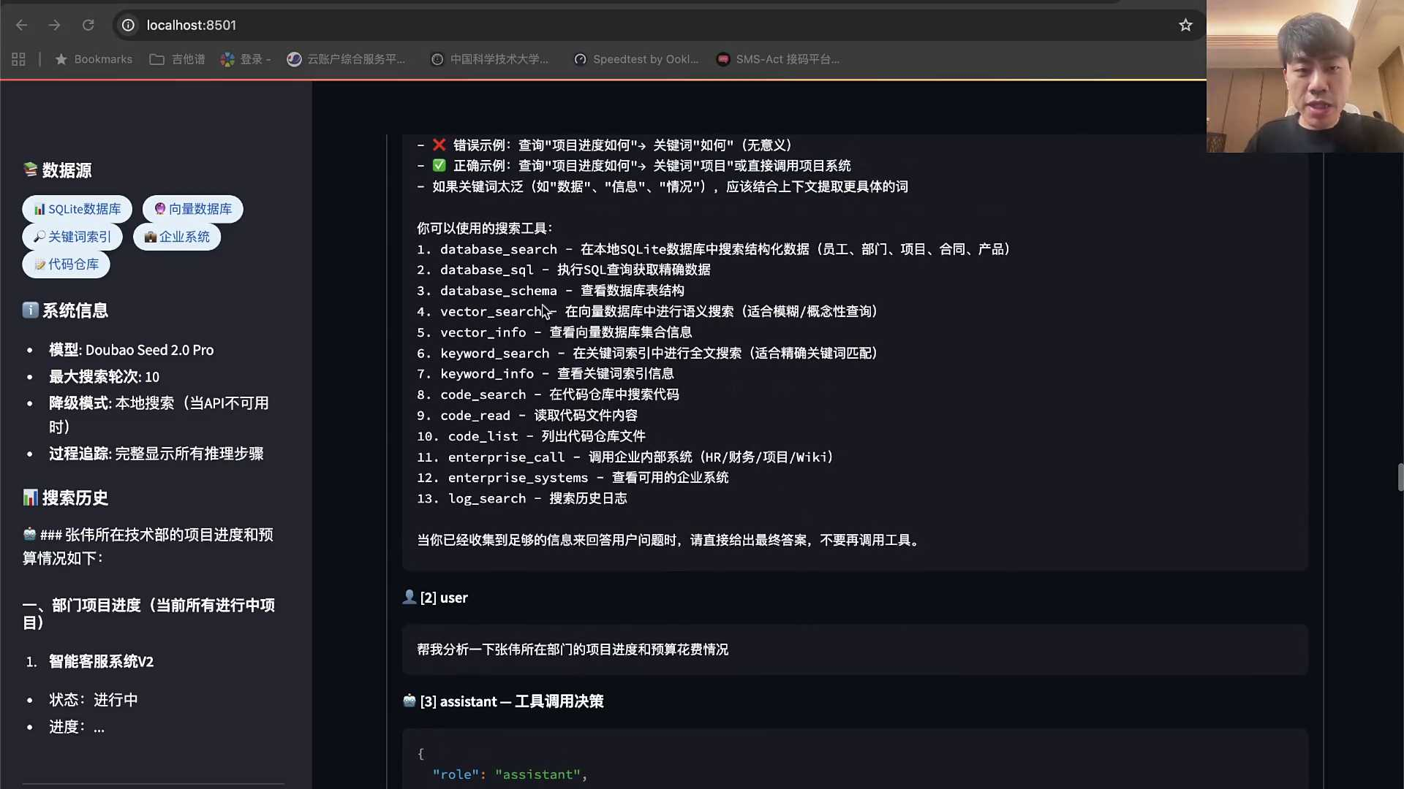
发言人 02:01:08
这就是完完整整的一个react类型的agent在回答用户的问题的时候的整个的过程。这就是一个非常实际的项目，这个项目的代码可能现在还没法分享给大家。但是这因为这是后面的一个课程案例，因为其中的一些agent的能力还没有讲。

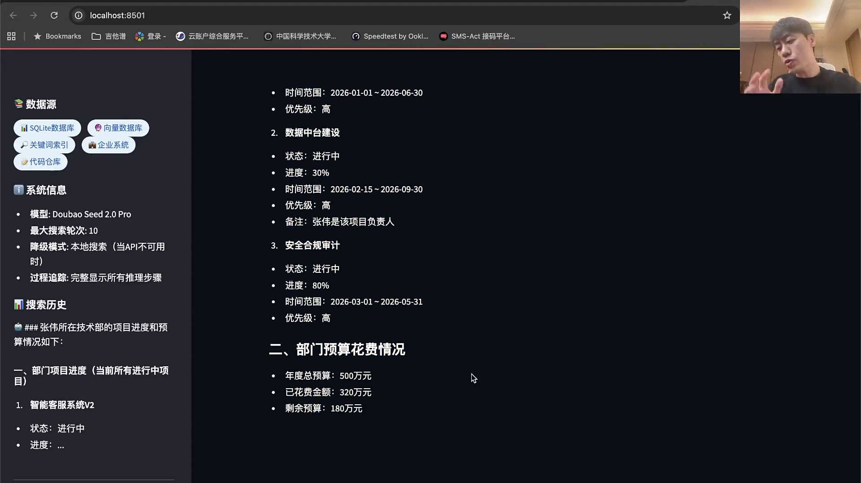
发言人 02:01:28
但是整个agent里面的所有的数据库来，首先我是用AI写的这套东西，所有代码AI帮我写的，数据库里面的数据是AI帮我编的，知识库里面的知识是AI帮我编的，所有的数据库里面的内容AI帮我编的，然后背后你可以调用的那些系统，背后你可以去调用的那些什么HR系统、财务系统、什么项目管理系统，各种各样系统也是AI帮我编的。AI帮我编了一个小的SDK，里面包含了很多的API接口，但是其实都是假的，所以这一切都是假的，所有的东西都是假的。整个构建这个项目的过程当中，我没写一行代码。于是整个这个项目的构建过程，一直到最后这个页面全部都做出来，所有的花费时间是不到半天时间。包括这个页面，包括它展示所有的这些中间步骤，包括他去编所有的这个假数据，所以其实不到半天就可以了。于是这个后面可能到A类的板块或到某个板块，你们就会学了，可能还需要一些前置知识。

发言人 02:02:34
你们现在需要做的练习是来你们现在需要做的练习是下载一个tree，或者下载一个open cloud，不cloud code，或者下载一个codex任何的东西。最初的提示词我给大家看一眼，你可能很难想象这个最初的提示词。不好意思说错了，扣death。我来给大家看一下最初的提示词，来这提示词我给你们复制一下，你可能想象不到这个最初提示词有多么的简单，我把它贴到PPT里。这就是我最初的提示词，就这么一段话。

发言人 02:03:17
构建一个新的项目，我需要本地数据库、本地向量数据库、本地关键词搜索系统、本地日志系统、本地代码仓库模拟的企业内部系统的SDK。当用户问问题的时候，要通过豆包模型思考和推理决策。这么多的可搜索途径，应该先搜哪一个，怎么搜？搜到的结果之后，让豆包根据结果再去推理和决策，下一步再怎么搜，再搜哪一个，如此循环往复，直到豆包模型认为得到的信息已经足够，这就是所有的学习，好吧。

发言人 02:03:53
对，curse也可以，去也可以，codex也可以。在哪下百度搜索TRAE对吧？就可以了。OK这就是你可以去做的。对，就是把这个东西告他，然后然后让给他让然后让他给你做个页面出来，让他给你做个页面出来这个费用怎么算？免费的？免费的。不会写没关系，慢慢就会。

发言人 02:04:21
刚刚我那个提示词直接复制可以吧？刚刚那套提示词是不是可以直接复制，对吧？来，我给你，我看能不能给你们发到那个评论区，你看能不能给你发到评论区。好吧，来最后再简单讲讲这个A类的平台。

发言人 02:04:39
最后再简单讲讲A的平台，就是刚刚讲的这些东西都叫做一个agent生产的web coding提示，就这么简单。是啊，都是一句一句聊出来的，你要跟他跟他聊很多轮，你要跟他聊很多轮，不是一轮就结束了。你不要寄希望于一轮他就能给你全做出来，还是要跟他聊很多轮的。你这个地方做的我不满意，你那个地方的数据量太少了，给我再丰富一下？最后这点东西随便讲讲就可以了。

发言人 02:05:05
Agent平台我们有的时候需要管理运行支持一系列agent吧？就是我们不光需要开发一个H我们需要构建一个平台去支持和运行和管理一堆的agent。比如说前两天讲过的harvey，那个做法律的，他就是集合了很多的法律数据，那你你想你集合了很多的法律数据，是不是任何一个律师法务工作者都可以在你的平台上去给予你集合的数据。去做很多的agent搭建工作，也挺好玩的。

发言人 02:05:42
包括这个是gan这家公司可能重点介绍一下，就是他做了一件事情，就是打通了大量的企业内部的协作的软件和工具。所以导致它就变成了一个中心化的数仓，就就变成一个中心化的数据仓库。下tree solo还是下tree IDEEIDE都可以。中心化的一个数据库，那它打通之后，它还构建了一个叫东西，叫知识图谱。这个给未来我们要学的东西铺垫一下。

发言人 02:06:12
知识图谱其实是一个落后的技术。但是在这家公司里面，他们居然用一个落后的知识图谱的技术构建了一个东西，叫做企业级知识图谱。企业知识图谱就是所以给大家的一个比较重要的启示是，有些时候技术不分先进或落后，只要你掌握了之后，你把它用在对的地方。比如说知识图谱就是一个比较落后的东西，一个比较落后的技术。

发言人 02:06:40
但是这家企业用知识图谱，它定义了内容人和人和内容之间的关系。比如说内容一个文档，一个任务，一个任务看板里面分配的任务，一个代码文件，一个工单，一个一条消息，这些都叫做content。那一个人可能会对一个内容产生很多的关系。比如说一个人创建了一个文档，一个人点击过这个文档，一个人评论过这个文档，一个人完哪一个人完成了这个任务，哪一个人分配的这个任务。所以人和内容之间是有关系的。所以他把一整个大型企业里面的所有的人和所有的内容之间的关系，全部构成了这样一个网状结构。

发言人 02:07:27
不管是一份代码文件，还是企业微信里面的一条聊天记录，所有的内容，所有的数据跟人之间关系构建了这么一个巨大无比的企业知识图谱。于是在这个图谱上它就能做一些非常有意思的。比如说构建了一个中心化搜索引擎。一个人想要工作，想要获取信息，再也不用找任何部门去开会了。

发言人 02:07:51
只要有在线文档，只要有数据，只要是我的权限范围内能访问的内容，我只要在这搜就能搜到。然后另外这里面有一个非常有意思的案例，我就只讲这一个案例。这个案例真的让我非常惊讶。就是当你构建起来一些这样底层的平台能力之后，在这样平台能力基础上再去构建agent有多爽。

发言人 02:08:12
这是一个客服，这个客服人员他收到了一个用户的投诉。但是因为他们公司是做技术产品的，所以这个用户投诉这个客服他看不懂。所以他就没办法，他就只能把这个问题的链接丢给了一个agent，这个agent就帮他去分析说这个客户说的这个问题大概是我们的一个什么新模型或者一个什么的硬件导致的一个bug的问题。这个导致了客户的客户的这个产品没办法用。但是我发现客户描述的这个问题，在我们最近的一次讨论里面，有硬件工程师团队已经发现了这个问题。

发言人 02:08:54
这个讨论是它的一个协作软件，叫做slack。这个slack就类似于我们的飞书或者钉钉。这是一个内部的群，是一个企业内部的群聊。也就是说这个AI agent他发现这个客户提出的这个bug，这个问题。

发言人 02:09:11
在我们最近的一个群聊里面，我们的硬件团队的工程师已经发现了这个问题。它就是我们的一个新模型导致的就是一个新模型导致的，而且一个修复已经在路上了。就是说其实已经有团队在修复了，为什么呢？因为他看到了自己的内部的任务看板，在自己的内部的任务看板上，他看到了这个任务已经在修复了，而且应该在下周就要上线了。所以这个地方怎么讲，就这个是非常难得的一件事情。

发言人 02:09:41
就是你知道企业大了之后，这种信息壁垒墙有多严重。我只是一个客服，客户问我的一个产品的bug，我真的看不懂。而且很多技术如果我去找我们的技术部门，我们的技术部门也很忙，不会有任何一个人随时可以回答我的问问题。所以这样的问题我回答不了，我就只能给他记录下来，我就只能记录下来。等我的主管可能我的主管每周跟技术部门有例会，可能我才能获取这样的信息。所以我得到解决可能至少是一周的时间。

发言人 02:10:16
但是技术部门也会觉得很冤，技术部门会说我们所有的上线计划，我们所有的任务计划，我们都有看板。我们所有的这个任务看板的上线计划，哪个大二再交付都是给全公司公开的。你可以自己来看，人家客服也很冤枉你，你确实你们技术部门所有的计划工作任务都是开放，但是我看不懂。所以就会导致说一个企业内部的这种信息传递速度是非常慢。所以就会导致说即便你技术部门把你的计划任务什么时候上线，什么时候修复成bug是开放的，他也看不懂。所以就会导致说，信息传递速度就会极慢。

发言人 02:10:55
于是这家企业他做的事情就是把内容它可以是一个任务，可以是一个代码，可以是一篇文档，可以是任何一个东西。只要是这个客服他可以访问，他有权限访问的信息，AI都会帮他去做解析。当然这个背后的AI也得有一些react类型的操作，就是他得到处找，这儿找找，那儿找。讨论群里面找一找对吧？任务看板上找一找，某一个什么上找一找。

发言人 02:11:27
这样当然这个agent帮这个客服干活的时候，是用要用这个客服的权限和身份，是这个客服能访问的数据，这个agent才会去帮他做。所以这个agent其实也是一个agent，是一个react类型的agent。他也得到处找，对，飞书现在也开始有这个功能。是的。

发言人 02:11:49
于是你会发现这样的东西构建出来之后，你在公司内部还可以去做一些共享。就是优秀的同事写的提示词，或者优秀的同事做好的工作流。你还可以给别人做好的一个agents和或者工作流或者提示词点赞。就会导致说你打开一个界面就可以看到大量的同事在大量的工作场景里面在大量的同事和大量的工作场景里面写好的提示词。别人共享出来的提示词还被很几百个同学同事使用过。得到了推荐。所以就会发现它很自然的就变成了一个agent平台就变成了一个agent平台。

发言人 02:12:31
这个A症的和爬虫有什么区别？爬虫是负责爬页面和爬内容的。这个agent它是已经构建了一个中心化的数据库了。这个中心化的数据库，一个图数据库这个东西已经不需要爬了。因为都是内部的，都是内部接口，是不需要爬虫的。爬虫是你爬人家家东西，你才需要爬虫OK。所以这种类型东西就叫做agent平台，就叫做agent平台。对，你可以也也可以管它叫一个A型的学社区OK。

发言人 02:13:00
这就是今天的所有内容。今天我们讲了最简单的工作流这种类型的智能体，也讲了比较复杂的react类型的这种智能体。也大概讲了讲react类型的这种智能体。我们结合未来大家课程案例的一个搜索的场景，去给大家看了看react类型的这种智能体能，在真正的场景里面它到底能干什么，七个步骤回答那个问题，又讲了讲简单讲一讲A的平台OK，这就是今天的全部内容。

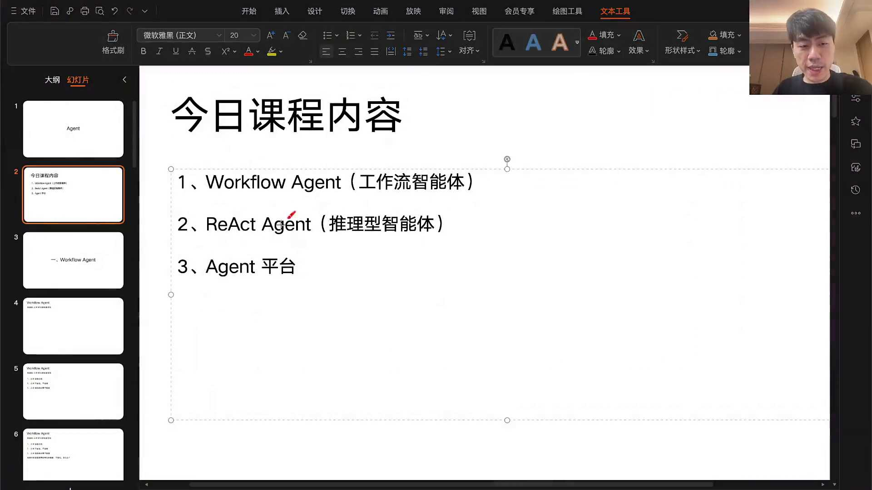
发言人 02:13:30
不要忘了今天给大家留了这个小的实操，一个是auto GPT，看你对哪个东西感兴趣了。如果你的基础还比较差，你可以先去玩一玩这种工作流。如果你对这种工作留学的已经对你来说比较简单了，你就可以去玩一玩这种react类型的auto GPT，有cos版本的，也有python版本的。如果你觉得这些都已经不能满足你，你就可以把我刚刚讲到过的一个我用对软件做出来那样一个react类型的agent，不停的去搜索找数据来回答我问题的那样东西。你也可以用AI coding的方式自己做一个做搭一套，自己感受一下它的整个过程也挺有意思的OK。

发言人 02:14:14
另外对另外还有一个事情给大家交流，就是之前大家不是点这个链接进去之后，没有办法点那个创建副本，没有办法点创建副本了。现在是可以创建副本了，大概率应该是没问题了。应该是我们的那个模型选择的是下面的那个方舟的导致的。但是方舟跟我们现在的这个团队空间已经断开联系了，这个是我们的一个团队空间的升级导致的。所以现在进入团队空间大家是可以进入的。

发言人 02:14:48
来我强调这几件事，跟这个code平台上那个案例有关的，进入团队空间是完全没问题的。进入团队空间之后，你创建副本去实操也是完全没有任何问题的。不管是创建直接创建副本的，还是你创建一个空的，你把它重新做一遍都是没有任何问题。但是这件事情就是拖到最后选一个方舟接入的模型，你就不用消耗你自己的每日免费额度了。

发言人 02:15:16
这件事情大概率是无法恢复了。因为我们前段时间我们的这个cos空间跟字节那边的合作，他们出了一些新功能，帮我们把整个cos空间升级了。升级之后导致跟方舟的连接点断开了。但是现在字节跳动那边是没有办法帮我们恢复回去了，帮不能帮我们恢复回去了，就导致有点尴尬。

发言人 02:15:41
然后alt GBPT这个不能创建了，我看一眼是不是他选的还是方舟接入点。之前你们不能创建副本，都是因为选的是这个地方的模型，这个地方的模型是选的方舟接入点。现在应该不会，现在你创建副本应该没问题了，你再试一下。对他啥意思？就自己想让大家就不不自己不想让我们再给大家共享额度了就知道吧。所以我们那个空间升级之后，退不回去了，退回去就能跟就能把方舟肌肉点里面我们的模型共享给大家用。那现在退不回去了。对，现在所有的模型都能用，但是它消耗的是你的免费每日。

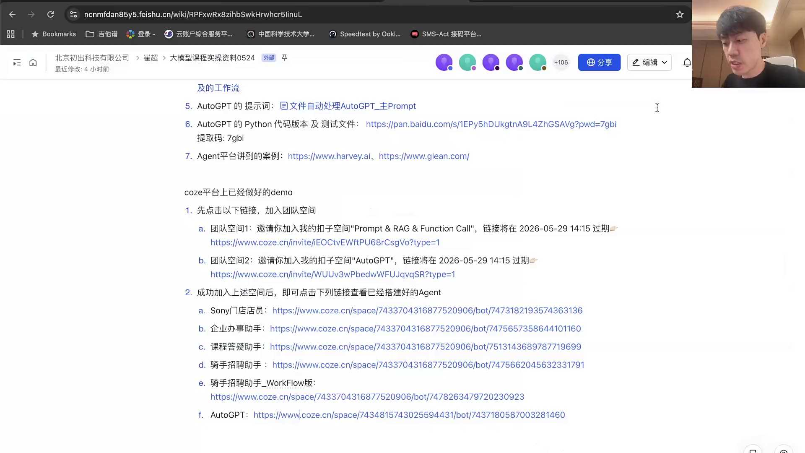
发言人 02:16:23
其实大家每日都有免费额度的，就大家每日都有免费额度的，其实用自己每日免费额度也够。只不过我们之前想，既然我们有那个方舟接入点，就直接共享给大家用了。但是现在升级之后，倒不用掏钱了，因为cos不是一个重点的实操平台。来这一点还要再跟大家强调一下，就是这个扣子不是一个重点的，这个扣子不是一个重点的实操平台，它可能用于可视化的教学还是比较方便的。

发言人 02:16:57
但是怎么讲呢？你真正实操的话，其实我们不建议你用code这种平台，就是AI coding。因为我刚才在课前的时候就讲了，我发现在很多群里面已经有好多个同学用AI coding的方式，把整个evening模型的调用本地的向量数据库。问答检索，检索结果的显示，以及最后AI大模型的提示词的拼接，以及最终的回答问题。其实用AI coding都已经完成了。相信这些同学用AI coding去完成一个REG的整个过程，可能也就不到半天的时间。

发言人 02:17:35
所以你说实话，你用AI coding，用AI coding的话，AI coding就是用让AI帮你写代码。用AI coding的话，其实你的效率比用code这种平台要高得多得多。所以扣子这种平台其实说实话我们不建议大家多在code上面去做实操。所以原计划里面其实没有这些code上面东西，但是担心大家上完课之后特别想去上面把玩一下。AI coding就是我们讲的字节跳动的tree，或者是啊你下载一个，小白一点的话就不知道AI coding是啥，就下载tree。如果你不知道AI coding是啥，或者你这辈子没有让AI帮你coding过，没有，这辈子没有让AI帮你写过代码，你就下载一个去下载一个tree，帮忙走一遍，就是把我刚刚PPT里面的提示词贴给他就行了，把我这边的提示词贴给他去，安装打开solo模式，然后把这段提示词贴给他就行了，就这么写。

发言人 02:18:40
你要做的就是不停的给他挑毛病，跟他聊天啊。你要做的就是不停的给他挑毛病，给他聊天，你就能实操了。不会用这点探索精神还是得有的。就是我跟你说句实话，如果我今天讲了你的实操要用AI写代码，我也讲了你最好小白就用tree。如果你自己下载tree，自己去把玩一下，你只会说不会用。但是你都不愿意自己去探索一下。那AI领域里面你注定不会有什么好的成长和发展，你信不信？这就是AI领域典型特征。

发言人 02:19:09
AI领域的典型特征就是不管听说了任何东西，自己都得想办法自己去摸索一下怎么玩，怎么用。因为它对代码背景没有任何要求，所以我们最不喜欢教的就是工具。我们觉得如果工具的操作需要我们教你，在AI领域里面注定不会有什么好的发展。你信不信我这话说的非常的绝对，我这话说的非常绝对，就是一个工具怎么用，千万不要让老师教，你得习惯，习惯于工具就得自己摸索。大家别嫌我话说的不好听，就咱们刚开课，我刚开始的时候有些不好听的话尽早讲出来，对吧？是吧？

发言人 02:19:55
去就是非常已经是非常适合小白了，不需要任何的教学，你就直接做，你不会不用管你会不会？你觉得直播间里面这些玩AI coding的，玩六的同学，两年前他们会吗？一年前他们会吗？你觉得他们一年前会吗？直播间里面是不是有很多人AI coding，现在已经玩了很久了，一年前你会吗？不会，谁是天生就会工具操作，千万不要去找课程。千万不要怕把AI玩坏，他玩不坏就跟他聊，就说你做的不对，我的向量数据库，我的知识库，我的切片，你给我切哪去了，我的react吧？对你就继续跟他唠，就继续跟他聊就可以了。

发言人 02:20:47
好吧？来我们进入今天的答疑环节，来答疑环节了，今天内容这个难吗？灵码对通义灵码对，通义灵码也挺好用的对，今天内容难吗？大家觉得。

发言人 02:21:05
刚刚那个是不是刚刚那个是不是有同学说这个还是创建不了。是不是还有一个auto GPT，大家都创建不了副本吗？上面这五个功能吗？大家帮我试一下，上面这五个都能创建副本，是不是就最后一个创建不了什么？好，我再看看最后一个，现在讲的是理论吗？我觉得不是我觉得现在讲的已经不完全是理论，大家怎么看？我已经不太知道该怎么定义理论课和实操课。我觉得其实我觉得其实现在这里前两节课已经挺多理论，前面五个可以，最后一个不可以。

发言人 02:21:55
来刚刚这个案例里面看这个系统提示词，这个系统提示是完全是AI写的。所以我说系统提示词，这提示词怎么写，你来我说个比较重要的，你根本不需要学提示词怎么写，但是你的一定要学提示词怎么拼接。今天我是不是今天这节课和上上一节课讲了很多提示词应该怎么拼接。你会发现你面前的这套提示词是谁写出来的？是AI写出来，就是刚刚我在PPT里面这套要求给到去这个软件之后，背后的AI模型帮我写的。这提示词都是AI写的，根本就不是我写的。所以其实你大概率不需要学习提示词怎么写。但是提示词的构成、提示词的结构、提示词的拼接、提示词的压缩，这些都是必须要选的。

发言人 02:22:48
来我们进入到今天的答疑环节。Auto GP显示没权限是吗？如果auto GPT显示没权限，你就是没有点这个。第二个团队空间，你给因为GPT它在另外一个空间里，你得先进入这个空间，你才能找，你才能点。最后一个，前面五个都是在同一个空间里，最后一个他在另外一个空间里，另外空间在这儿OK。最后一个的模型全都不能用。行，我一会儿再去看看它出了什么问题。

发言人 02:23:21
MCP为啥过时？对，来我刚刚刚刚刚刚讲过刚刚讲了两个东西可能过时。第一个我说工作流可能过时了，对吧？然后我说MCP可能过时了，MCP本身它本身要取代的是什么？可能是skill吗？不是，可能是插件或者是API。但是你会发现它真正跑下来之后，它如果真的变成通用标准，它只有变成通用标准，他才能真的有价值和有意义。如果MCP不能像HTP，TTP不能像APIP，不能像API1样变成一种通用标准，不能像Jason一样变成一种通用标准，那MCP就其实变成一个小众的玩意儿。

发言人 02:24:09
但现在的趋势明显，MCP没有变成通用标准，甚至在CLI现在CLI对吧？CLI这个东西现在其实明显的势头可能比MCP要更猛。所以说实话MCP的势头是在往下走的，是在往下走的。

发言人 02:24:29
所以MCP到底是啥？可能我个人觉得学不学都行，是我我个人觉得可能学不学都行。MCP从今天来看，如果CMCPCOI都没听过的同学，你可以后面再听。因为这个可能今天不一定讲的清楚。对，是指令。其实这都是调用的方式都是调用工具的方式，调用东西的调用一些接口，skill或者的方式。

发言人 02:25:05
你可以MCPCOI我们接下来不是有好几节的agent的课程，接下来好几节agent的课程，什么MCPA to a skill什么这些东西都会讲。但其实你学完了之后，你就会知道说，原来我没有必要去纠结这些名词。大家知道这感觉，就是MCP是什么skill，是什么工作流，什么work floor什么。就是你会发现当你学完之后发现MCPCLA，我好像没有必要纠结这些名词，其实是没有必要，但react是要好好学的。好像看到过agent还有plan，skill和加API和COA已经替代MCP是对。

发言人 02:25:52
Agent怎么知道自己完不成任务？完不成的判断标准是啥？完不成后，一般操作上agent怎么知道自己完不成任务？Agent一般不知道自己完不成任务。他只会那个loop一轮一轮的去循环。他只会那个loop 11轮一轮去循环，只要你不给他喊停，他就会一直循环，他就会一直他会质疑自己，他也会，但他不会觉得自己完不成，他会觉得原来我犯了这样的错误，我知道了这次一定能完成，他永远都是这样。

发言人 02:26:29
React就是工具调用吗？不是，react就是刚才我们讲的这个循环。每一个循环里面有三个步骤，这三个步骤结束之后，再进入下第二轮的循环，这个过程叫做react。对A人的自己他是不会停的，除非你强制说够了，你给我停下，你已经循环了50轮了，给我停下，对吧？除非这样，react一轮一轮主张提示词看上去很费token。

发言人 02:27:00
是的。所以哪些类型的任务是可以用react类型的这种agent来去实现的。其实你要去定义它的价值。就好像我们第一节开班直播的时候，我们讲场景是有场景的价值是有高低的，所以这件事情是有性价比的。性价比。所以现在react类型的agent所以react类型的agent现在最多的就是帮你写代码，就是AI coding，就是AI帮你写代码。这种类型的agent都是react类型agent，因为它的价值足够大，所以就会导致它比较费token，大家也愿意接受。

发言人 02:27:48
你按照类型的A会越界吗？比如说设定了五个方法，在完成几轮跳出，就他自己编了一些方法对吧？会就自己编了一些方法，甚至你会发现有些类型的agent有些类型的agent怎么讲呢？它还会开放一定的空间，就是让你去造新的action，或者去造新的工具。比如说小龙虾workflow，不是work open flow？

发言人 02:28:21
工作流为什么过时了？可能这个工作流或者workflow为什么过时了？这件事情可能我们得得定义一下。我们说的工作流是什么？就是因为很多在公司里面那个工作流程就是你先干什么，我在干什么，他在干什么，这个大家有的时候也叫工作流。

发言人 02:28:39
另外AI也可以给自己去搭建工作流，我们所说的工作流过时，是说像比如说这个案例招聘助手。这个招聘助手它是用人工搭建工作流的方式。这个招聘助手是用人工搭建工作流的方式去完成了一个小的功能模块。把它作为一个小的功能模块摆在这儿，等着agent去调用这种人工手动搭建工作流的方式。这种工作流过时了。

发言人 02:29:11
为什么这种工作流过时呢？还是因为AI顶，还是因为AI coding。因为你自己手动去搭建工作流，去做一个这样的小的功能模块，它的效率远低于AI让AI去写代码，直接帮你把这个功能模块开发出来。而且这种cos平台上面做的工作流，它的运行和执行效率都是比较低和比较差的。如果是代码写出来的某一个功能模块，它的执行效率是比较高的。可能在code上面完成同样的一个小的功能模块需要15秒钟，但你的代码可能5秒钟就结束了，完成的是同样的功能。而且用AI coding的方式，它开发起来效率比你手动搭建工作流要快得多。所以就会导致AI coding的流行，变成了让手动搭建工作流就变得落伍了。


发言人 02:30:02
好的react有什么设计？刚刚其实我们讲过了，就是可能今天的课可能有部分同学是需要再听一遍的。一个好的agent类型的这个一个好的react类型的agent，前面我们讲是不是讲的其实就两个部分。一个是那套提示词，一个是你到底要给他准备哪几个action，是五个还是八个？为什么是八个？为什么不是五个？五个不能完成这任务吗？到底为什么是五个？

发言人 02:30:36
就是react类型的agent，它的设计其实最主要的就是那些action或者那些工具的设计。作业接入的模型有推荐吗？阿里百炼对，阿里百炼是一个比较好的，里面每天都有些免费额度，对吧？Workflow agent和react agent哪个更烧token？那肯定是react类型agent更烧token了。

发言人 02:31:06
知识图谱为什么落后了？知识图谱是一个非常结构化的东西，能描述两个东西之间的关系，能形成一个网状结构。但知识图谱。是被谁替代掉的呢？知识图谱其实是被提示词，或者叫是被眦助力机制。知识图谱其实是被自助力机制替代掉。因为现在的大语言模型有自助力机制，所以导致大语言模型一大段文字的理解能力特别强。

发言人 02:31:44
过去在有大语言模型有自注意力机制之前，如果我们想要做一个对话系统。今天你问我一个问题，你问我明天到底会不会下雨。我需要通过比较传统的NLP的自然语言处理的一些方式去提取出来。你的这个问题里面，你提到了明天，你提到了下雨，你提到了会不会？我需要把这些提取出来的关键词，到那个知识图谱里面去映射和找有没有对应的实体，有没有一个实体叫做有没有一个节点叫做明天，有没有节点叫做下雨，有没有节点叫做天气预报，有没有节点就是然后再通过这些节点之间的推理关系来得到一个结果来通过这些节点之间的推理关系来得到一个结果，进而去组装一个回答的文字回答给你。这是有大语言模型之前的问答系统的做法。

发言人 02:32:34
但是有了单元模型之后，你只需要提示词，你还需要知识图谱吗？当然不需要，LLM v ki不就是知识图谱吗？当然不是，你要把LLM VK理解成知识图谱，你要么不知道啥是知识图谱，要么是没有好好学LLM VK我们歌里面后面有LLM VT对吧？后面我那那那两节课也是我讲，那两节课也是我讲。

发言人 02:33:03
Agent平台跟react的区别是什么？React是agent的一种类型workflows，agent是一种agent，react类型的agent也是一种agent。但是不管你是一个work flow的agent，还是一个react类型的agent，你都是一个agent。而agent的平台，就刚刚我们讲的那个Green，它上面运行了很多各种各样的agent。所以一个叫agent的平台，一个叫agent，所以你要区分这个东西，cos是agent平台，对，cos就算agent的平台了。

发言人 02:33:38
是的，每个agent的怎么实现，那就是写代码喽。你写代码来这个action怎么实现？这个地方我给大家说一个更更直接一点的，就是不绕弯子，最能落地什么简单，叫什么来着？

发言人 02:33:54
对你的这个react的类型，如果你今天你要自己写代码怎么实现？第一，你调用模型是不是得靠你写的代码去调接口，对不对？调那个模型提供出来的API，那你的代码去调API的时候，那个模型是不是会给你通过这个API接口返回给你他的回答。如果你的调模型的API的时候，你的提示词里面如果规定了5种action，而且要求它必须通过Jason格式输出。那你调模型API接口的时候，你拿回来的这个模型给你回复的文字大概率就是Jason格式，或者是有文字有Jason格式。你可以通过代码把其中的Jason格式那段给它解析出来。

发言人 02:34:40
把Jason格式提取出来之后，你就知道大模型它选择的action是五个里面的哪一个了，而且是你的代码就已经拿到了。那你的代码五个action你就可以去选择了。说现在我已经知道了大模型五个action，它选择了第三个，那你就应该写好了五个不同的函数。说白了就是写好了五个不同函数，对不对？其中大模型说了，我要调用第三个action。那你的代码已经收到这个Jason格式的东西了，已经知道人家要调用第三个action。那你手里现在已经有写好了五个函数了，你那你你你去启动第三个函数不就可以了。第三个函数里面的代码就应该是你为了第三种action写好的大量代码不就这样就结束了，所以大概就是这么个过程，是通过代码去听大模型的回答。

发言人 02:35:32
是的，通过你的代码去看啊大模型的那个输出的Jason是哪个action，就这样是不是挺简单的是不是是不是挺简单的去这玩意儿不让我贴提示词，不让我粘贴，不让你粘贴提示词。React类型的agent会越界吗？这个刚才回答过了，这个react也可以通过提示词工程完成，不需要自己手动代码吗？React也可以通过提示词工程来完成，不可以。

发言人 02:36:05
提示词工程这个词已经应该从历史舞台里已经下台了。我不知道大家怎么看，就是prompt engineering对吧？Prompt engineering叫提示词工程，现在已经没有这个词了，现在没有一个工作内容叫做提示词工程了。提示词工程这个工作就是写提示词的工作，已经没有这个工种了也也也已经下台了，已经下线了。更多的工作叫拼接提示词，所以react不需要自己手动写代码，不需要自己手动写代码。那你可以让AI帮你写代码，或者你去工作code上面搭工作流也可以。但是你单纯通过提示词是不可能实现react这种agent的。

发言人 02:36:54
一般多少个来回合理？可能没有。一般就是如果是刚刚的这个检索任务，你看这刚刚这是一个搜索和回答问题的，这个我设定的就是十轮，我设定的最大搜索轮次就是到10轮。如果到10轮他还在进行，还在到处找数据，我就认为他失败了。但为什么这个地方我设定十轮呢？因为我知道我会给他的任务的复杂度普遍不会特别高，所以。我是临时的。但如果你的场景里面都是一些一个任务要做半个小时，一个任务要做1个小时的十轮肯定不够，可能就得100轮甚至几百轮作为上限，甚至是没有上限对吧？

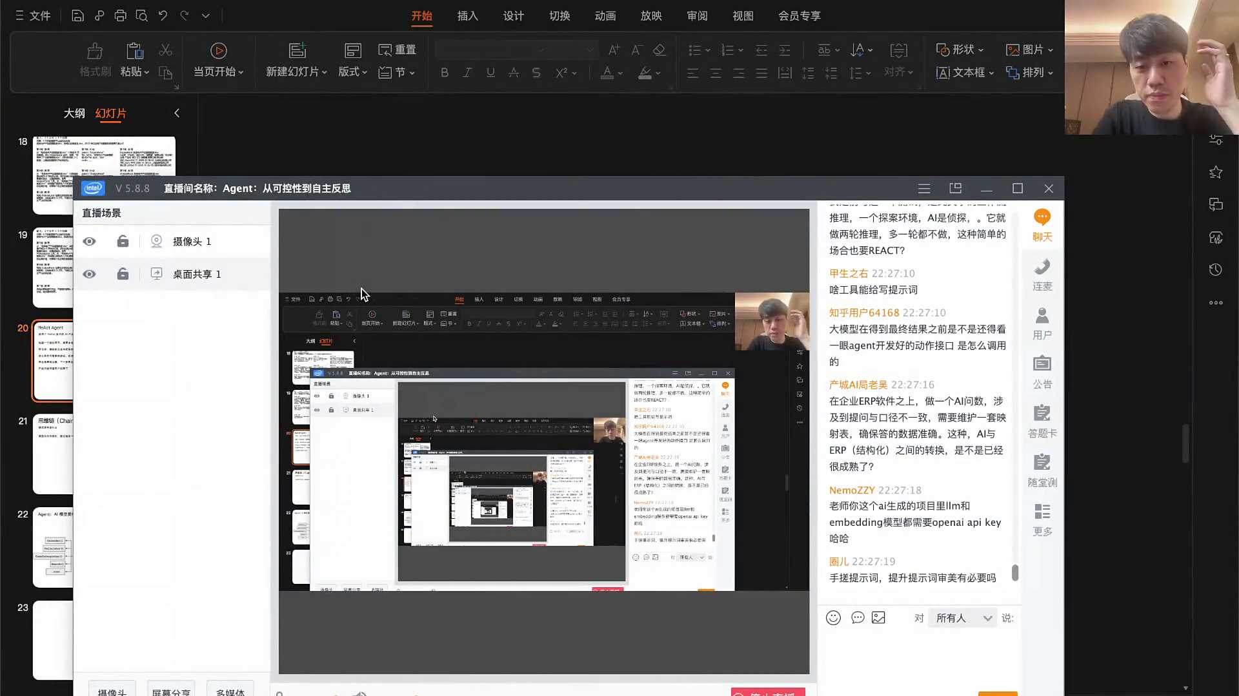
发言人 02:37:38
Hermis 90轮对，所以就是这个轮次没有通常多少轮是合理的。没有得看你设定的你的这个agent他要做的任务是哪种类型的任务。AI coding工具这么多，现在随便选一个没关系。很多人的电脑里面都是装了至少3个AI coding的软件，对吧？

发言人 02:38:08
AI coding半小时不到把作业做完了，但我不懂编程，导致我也看不懂他咋咋完成的，有一种很不安的感觉，这对吗？你不习惯，你习惯了就不会不安了。对，确实有这样的情况，如果我们写代码出身的AI coding的时候，我们有的时候就不看他写的啥了，只要运行的好就可以了。但不会写代码的同学知道AI coding都能帮你搞定。你不需要懂代码，但你会很惴惴不安，心里不踏实。但其实没什么问题了，你就负责使用它做好的功能和验收就可以了。做好所有的验收工作，做好组队，做好所有的单元测试，做好所有的测试工作，没有任何问题的，没有任何问题的。

发言人 02:38:59
能看tree写完的内容吗？Tree写完的内容，它你就打开去，他都能给你看，我的tree关了。对工作流不够灵活，每个action怎么实现，刚才这个刚才回答过了，古法编程，agent的平台跟real的区别是什么刚才回答过了，我的open cloud快把刚才那个例子搭建好了，已经有同学用自己的open cloud快快把刚才那个案例搭建好了。是的。

发言人 02:39:26
以后会讲cloud的源码那个提示词吗？好像有好像是有的，但那个可讲的不多，就cloud点MD然后那么几个东西，然后更多的还是它其中一些harness的机制，harness engineer会讲，所以讲harness的话可能比讲cloud那个提示词要还要重要，会讲harness engineer。小龙虾里面有多少个action，那个得看你给他装了多少个skill，能否替代RPA工具？其实可以的，可以替代RPA工具。

发言人 02:40:02
感觉今天学到东西有点少，不好意思，可能我的这个课程的信息量信息密度有点太低了。不好意思，你肯定是比较优秀的同学都嫌我这个新量太少了。行，那我们下次再多讲点。我想知道那个页面那个地址，那个知乎页面地址是啥，哪个页面哪个地址？这个吗这个课程资料就在我们上一节课的课件的最后一页，就上一节课课件最后一页。

发言人 02:40:36
长城任务中提示词的压缩是如何实现的？也是让LLM自己去压缩吗？还是通过工程优化？是通过两部分的结合。

发言人 02:40:47
长城任务里的提示词越来越长之后，首先肯定有大语言模型在干活，但是并不是大语言模型肆意的干活。比如说你的工程上面，你人工要设定你的提示词有哪些板块。其实你是把你的提示词要先，比如说现在提示词字数比较多了，比如说已经3万字了，现在已经3万字的提示词。

发言人 02:41:10
首先你要从工程上把它分成若干个部分，比如说系统提示词、用户提示词，最初的系统提示词、用户提示词。另外还得有你整个比如说任务的目标，任务的阶段。比如说你是一个长城任务，长征任务，一般都会有任务目标和任务阶段。现在进行到哪个阶段了，本阶段的子目标是什么？子本阶等等等等之类的。所以你要把一个，比如说你现在字数确实已经3万字了，3万字了，你要把它拆成好多块，每一块的优先级是不一样的。有些块它就是一些执行任务的日志，那大模型在执压缩这些执行任务的日志的时候，可能就能压得狠一点。但是有些的模块的提示词就完全不能做任何的压缩，现在的系统提示词是250字，大模型做压缩的时候，系统提示词一个字都不能给我变。

发言人 02:42:08
包括任务目标，现在到达任务的阶段五个阶段，现在到达第三个阶段，第三个阶段现在进行到哪一步了？这一步的核心目标是什么之类的。这样的一些提示词，一个字儿都不能够动。所以你提示词压缩的时候，其实你提示词长了之后，做压缩的时候，每一个板块的压缩策略是不一样的。

发言人 02:42:25
所以其实是你的工程的代码结合大语言的模型都在干活，而不是单纯的工程代码或者单纯的大语言模型去做压缩。我的评论怎么没在老师界面里面显示出来，显示出来了，看到没有你之前是不是发了什么不太应该发的敏感词，触发了敏感词的过滤。在阿里云上与AI coding类似的应用是什么？不就是阿里那个通义灵码，通义灵码就是阿里的那个AI coding的软件，对不对？通义那叫agent平台，可以本地部署吗？可以，像define就是一个agent的平台，define就是一个agent的平台，就能私有化部署，对吧？

发言人 02:43:11
这个实体模型老师知道没听说过这个叫什么onto logic什么批吗？没听说过，确实。函数是谁执行？刚才不都说了吗？你的代码你的代码去解析大模型的Jason，然后解析出来你有五个函数，大模型说执行第三个你就去执行，第三个是你的代码去执行，都是你的代码。

发言人 02:43:39
React大模型在中间过程可以更复杂，比如说走分支循环切入可以，怎么讲呢？来今天讲了这个workflows类型的agent和react类型的agent，那请问这两种类型的agent它可以融合在一起吗？比如说我做了一个非常复杂的agent，在大的步骤上它是一个workflows agent。但在具体的某一个小步骤上，我用了一个react类型的去完成其中的一个小步骤，你觉得可不可以？当然可以。所以workflows agent和这个react类型的agent是不冲突的，是可以融合的那可以在react的过程当中突然执行了某一个work flow，也可以在执行workflows的时候到某一步突然执行了某一个react类型的东西，完全可以的。所以你说那可不可以react过程当中突然就走分支了走分支了、走循环了、走嵌套了等等之类。当然可以了，这种设计当然可以的。

发言人 02:44:43
我能不能往action里面再塞个大模型？对，这个好问题。来这个同学我能不能往action里面再塞大模型？来这个好问题，来请问这个地方，刚刚第二轮推理的时候，大模型决策他说他要ask document，他要打开一个PDF，并且他要有一个心中的疑问的问题要去解答。他现在选择的PDF文件是他要解答的心中的疑问就是2023年9月份的销售额的达标标准到底是多少？

发言人 02:45:18
请问现在这个模块要执行，是不是我刚才讲是你提先写好的代码？这个模块其实是要去执行你提前写好的代码。那请问你提前写好的这段代码，它有没有AI能力来看仔细看看这个任务，你提前写好代码要回答这个问题，它只是通过代码能单纯的打开这个PDF文件行吗？不行的，你的代码是可以打开这个PDF文件的。但如果打开这个PDF文件之后，还要回答大模型大哥的这个问题。那说明你的这个模块，你提前写好的这个action所对应的这些代码，其实也有AI能力，对吗？

发言人 02:46:08
你提前写好的这个模块是有AI能力的，不然它是没有办法回答这个问题的。他只能把这个文件打开，但是他没有办法回答这个问题。所以你提前写好的这个模块，你可以理解为它也是一个小agent。他有是有AI能力的它是有AI能力的。他要做的事情就是通过代码把这个文件内容打开，并且把这个文件里面的所有的文字复制出来，塞到一个提示词里，并且把这个提示词里面的用户提示词要加上。

发言人 02:46:46
我现在要解决的问题是这个问题。所以你就把文件内容，你就做到了用你的代码把文件内容和这个用户问题塞到了同一个提示词里，然后交给了一个大模型。所以你的这个模块本身也是要有AI能力的。所以你说五个action，每一个action内部是什么呢？就只有代码，有没有AI呢？当然有可能有AI所以就会导致说你的五个action有可能就是五个子agent，有可能就是五个子agent当老大说干什么活，五个小弟就开始干活。所以对有可能你的一个action其实就是一个子agent，是有这个可能。但也有可能你的这个一个action背后就是一段代码，没有任何AI能力没有任何AN能力也有可能。

发言人 02:47:42
这个大家明白了，所以刚刚这个同学这个问题是很好的问题。对，老大的小弟也是老大。对，有可能的是，所以react的类型这种东西还挺复杂的。

发言人 02:47:56
如果有一份一千页的PDF大模型，如何能做内容的理解和提取？比如生成1000字的摘要，一千字的PDF，一千页的PDF你是1000页还是一万页不重要，也就是一万页也没关系，关键是你里头有多少字儿，对吧？一千页里头有多少字儿。如果你一页只有50个字儿，那你一千页也就只有5万字儿，那5万字就直接删提示词就可以了，对吧？5万字有啥？5万字摘要成100字谁谁提示词的对吧？所以关键是一千页里面有多少字，提示词里面塞不塞得下。如果塞不下的话，就可能要用于你的那个100字的摘要，就得有一种这种逐层摘要的结构。

发言人 02:48:43
逐层摘要先给第一页做一个总结，再给第二页做一个总结。那你一千页就得到1000个总结，你这一千条总结是可不可以每条总结限定在30字？一千页1000条总结，每条总结30字OK现在你的总共的字数就变成3万字了，现在就可以做合并在一起做总结了，所以你就分层做总结就可以了。

发言人 02:49:11
分布式总结。对，就是分布式总结给了一个探案背景。AI是侦探，写了react他就做两轮推理，多一轮都不做。我看到他说用户很着急，为了节省时间了了就算了。所以现在给agent安装skill的过程就是告诉agent有哪些action。是的，你给agent安装了一个新的skill，就约等于给agent的系统提示词里面增加了一个新的可选择的action。这些skill的介绍会被带到每次提示词里。

发言人 02:49:57
是的，这些skill的介绍其实这也是分层的。第一有一个skill的标题，可能还有一个非常简短的这个skill的一个文字的介绍。这种一般都会直接被写到系统提示词里。对，还有一种叫渐进式披露式的，就是只有把skill的名称和skill能干什么写到提示词里，这个agent才会去调用这个skill。而且它调用的方式就是通过文字输出说我要调用哪个skill。

发言人 02:50:33
能讲一下生成代码的逻辑吗？生成代码逻辑其实也是一个react，就是不停的尝试去写，再尝试去运行。运行出错之后，再把出错的这个提示拼到提示词里面，它就会重新写，重新去改。所以他写代码逻辑就是一个不停的react这样一个过程。那两个A证的之间通信既没有MCP也没也也没有用CIA，两个agent之间通信，两个A证的之间的通信这个问题的复杂度其实是比是被过去的一些AI，可能会被过去的一些公司给复杂化了。

发言人 02:51:18
两个agents之间通信可能有的时候真的挺简单。就是第一你输出文字，我也能看懂文字，咱俩不就能能沟通。对，然后这是第一第二，如果是一些你跟调用相关的，比如说你是老大，我是我是小弟，你大不了就给我输出Jason，对吧？那咱俩之间是语言不通了，还是咋的了，就是你要不要输出自然语言文字，要不然你直接给我输出Jason，告诉我一种命令Jason格式用Jason格式告诉我一种命令，你刚好命令我去干活就好了。咱俩怎么了？咱俩A人的之间还有通信问题了，对吧？其实没有那么严重的通信问题，所以A类的之间的沟通和协作其实没有那么难。其实它不是一个很难的事情，所以a to a之类的现在也没有人用，对吧？

发言人 02:52:09
N8N还有必要学吗？我觉得我个人觉得没有必要学，对吧？我觉得没有必要学，没有编程基础如何用代码实现action？好问题，我觉得。你就从PPT里面刚才我写的那套提示词开始，就从这条开始，就是让AI帮你写了，实现一个action。

发言人 02:52:37
或者你去看我们提供的那个cos工作流，那个auto GPT，它不是用工作流，那个里面也没有写代码，就是auto GPT里这个里面也没有写任何一行代码，对吧？这个里面真的没有写对，这个我教大家一下，如果大家创建副本有问题，你可以做这样一个操作。就是比如说这个agent创建不了副本，你就能把左边的提示词一复制，后退右边点右上角点加号，创建一个新的智能体。

发言人 02:53:13
随便起一个名字随便起一个名字，把刚刚你复制的这个系统提示词贴过来，我刚刚那里面不是加入了一个工作流，在这儿继续找。刚刚那个工作流叫啥来着？我看叫auto超new。对你就你就点这个，就点这个添加工作流，然后搜索auto。超批错了。Auto超6，怎么没有，又拼错了，不好意思。有了，你看是不是这个作者叫超C这就是我那个原版的，然后点添加，结束了，是不是是不是？

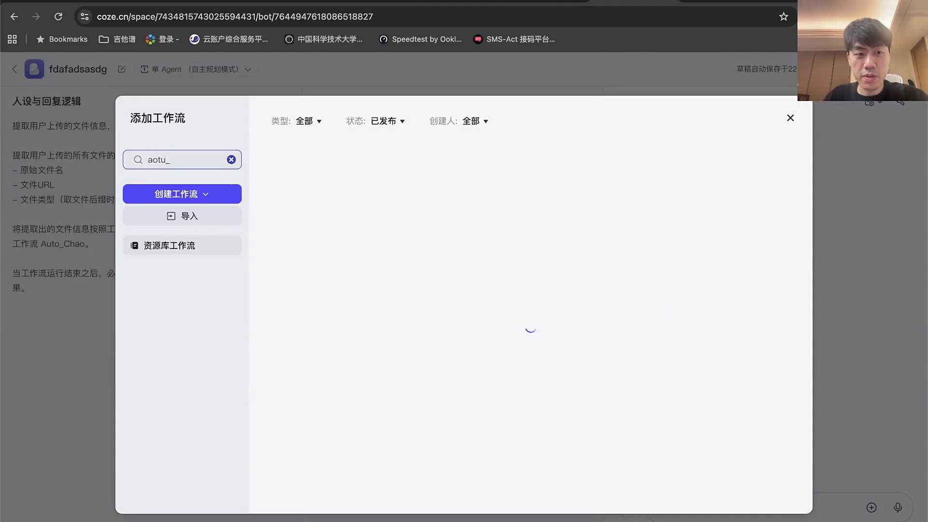
发言人 02:54:09
然后这个地方这个模型再配一配，比如说把一般我们把这个深度思考都给它关了就可以了。把三个文件上传一下，问他九月份。九月份不达标的供应商都是谁？然后这个里工作流里面就是没写代码，去实现了一个react类型的agent对吧？所以不写代码的话，参考这个去玩一玩也行。什么UNSLOTH，这个不知道，没听说过这个工具，现在工具确实太多了，每天都有新工具。

发言人 02:54:57
这个案例里行动本质也是用提示词写的代码。行动action action本质是在用提示词写代码。应该不是这个意思。这就其实我没吃没太特别看清看明白老师，如果打开了这个文件就很长，超出了大模型提示词长度，我们还需要提前判断文件长度是有这种情况的。一个文件内容特别多，字特别多，超出你整个大模型的提示字数，你可能就要先对这个文件内容去做一些处理。比如说如果大模型的工作目录里面有这样的文件，那你提前预处理的时候，可能就通过一些摘要之类的，先给他弄一些目录或者摘要出来。

发言人 02:55:42
真正就看未来大模型要去干什么活。比如说他只是在这个文件里面找东西，那就给他提供一个比如说关键词的检索，或者给他提供一个目录。但如果他要在这个文件里面，这个文件特别大，比如说他是个excel文件，这个excel文件特别大，一个excel文件特别大。怎么讲呢？一个excel文件特别大，未来大模型如果可能要去读取这个文件，提示词的字数都不够塞的那可能最好的办法就是我们提前帮这个excel去保存一些文字出来。比如说把这个excel里面的所有的行和列，它总共有多少行总共有多少列行，表头和列表头都是什么？包括前三行的数据样例是什么，都提前给它整理一些文字出来。

发言人 02:56:34
有的时候你会发现大模型可能并不需要看到所有的文字，它一个集非常大的excel。可能大模型只需要知道行和列和给它几行三行样例数据，它就可以知道该写什么代码，怎么处理这个音效。所以这个过程你会发现你全程都没有把excel的内容给他写到提示词里面。

发言人 02:56:59
就像我们刚刚的那个案例，这个A人在干活，就好像刚刚我们这个案例。你看这个招聘助手的这个work flow，招聘助手的这个work flow就处理了一个excel，但在这个工作流里面，这个excel内容我们全都写到提示词里吗？没有。我们为了让大模型写代码，我们在提示词里面只是给他写了这个excel的表头，以及它的前几行数据作为样例。大模型就可以写代码去处理和解析和分析这个有效里面的所有数据了。所以其实我们有时候并不需要把文件里面的所有内容都给它写到提示词。所以这种类型这种情况的时候，你是一个PDF，你是一个excel，你是一个MD文件，它的处理方式就都不一样。比如说MD文件，你完全可以就把其中的一些大标题给它取出来，给它塞到提示词里，对不对？所以这就跟你这个文件交给大模型之后，你可能需要让他们做什么任务有关了。确实经常有的文件内容太多了，就没法写到提示词里了。

发言人 02:58:16
怎么使用skill之后让agent进入强制执行流程。什么叫强制执行流程？就是强制它使用某个RCPU什么。我记得是有一个命令的hermis hermes这个agent我记得就有这种命令，直接在输入框里面给它一个命令，它就强制执行一个skill了，是不是？

发言人 02:58:41
老师我怎么才能写出你那套提示词？我不是说了吗？手动能写出那套提示词不重要，这都不是学来的。我们在这个课程案例里面提供的这个提示词，也不是我写的，是我同事写的。但我同事也不是原创，就这套最复杂的提示词对吧？我同事也不是原创。

发言人 02:59:03
因为auto GPT本来就是一个开源项目，所以这些提示词有的时候可能全世界就那么几个大神写。比如说cloud code的提示词，auto GBT的提示词是吧？什么呢？提示词全世界可能也就这么几个大神写。我们没有必要要求自己能写出这样提示词，而且本身能写出这样提示词，现在也一点都不值钱，也并不值钱，所以没必要去追求我能自己写出这样的提示词。而且提示词的学习方法前面我也已经讲过了。

发言人 02:59:35
提示词的学习方法就是我们不会专门去讲提示词。你你你会发现我们没有任何一节课专门在讲提示词，但是每节课你都会见到一种新的提示词。每节课你都在跟提示词打交道，所以你跟着我们课程，你根本不需要专门学。你见得多了，你慢慢对于提示词的结构，提示词的写法，慢慢自己就融会贯通了。所以你只需要学到课程的中断，你对于提示词的编写其实就已经非常有感觉了，不需要专门学。

发言人 03:00:09
刚遇到一个问题，向量数据库的维度跟ebenin维度不一致，应该数据库迁就in pending，还是in pending迁就数据库？还有这种情况应该看你的evening模型已是不是已经通过测试了。如果你的向量数据库和evining模型都没测试过，那谁迁就谁都无所谓，就随便换一个就行了。但如果你的evening模型已经通过你的测试，你确定这个evening模型是一个靠谱的ending模型，那肯定是果断换向量数据库的对吧？

发言人 03:00:42
大模型写的前端页面，有比较好的工具可以把页面写的UI风格好看吗？自动生成的页面前端感觉。AI感很强，还行。现在AI coding的软件写出来页面不好看吗？我觉得都挺好看的，给参考图就好了，就是给参考的网站APP的页面，要不然截图，要不然给他链接，就是给他做参考，给他参考图，让他照着做就行了，这样就明显这个视觉提升就会好很多。

发言人 03:01:16
本地部署大模型使用会消耗token吗？你本地部署的会消耗token？会的，是不是可以免费用？是的，会消耗token。只不过没有人会拿这个token来找你要钱，没有人找拿这个token来找你说绑定信用卡自动扣钱。所以本地部署的大模型会使会消耗token的使用的过程会的，但只不过这token没人来找你要钱，离线给客户部署是否可行？很多企业都自己部署模型的部署模型的服务商挺多的，这种需求是确实是明确存在的。没问题。

发言人 03:01:55
老师现在如果现在如果是用react去做一个工具或者是应用的话，太费token，有没有比较好的方案或者是案例？讲一下这个后面会讲的就是提示词的压缩，就是context engineering就是上下文工程，就是take token，就是上下文工程要解决的核心问题。这个有点复杂，你不是一两就能回答完的，你跟着后面往后学。因为后面很快就进入到A镇的那个板块，A的那个板块就挺多东西在讲这块的。

发言人 03:02:29
一个react agent只能解决给定的action范围内能解决问题。如果想解决复杂问题，得拆多个radiation。如果想解决更复杂的问题，首先我们要做一个A的话，感觉延迟好严重。因为我看的不是电脑上面的评论区，我看的是我的手机，我的手机可能还在上一页，没有往下滑。所以A症的要解决多么复杂的任务要解决多么复杂的任务，其实你总得有一个边界。比如说有限的几个action，它能解决的问题和任务，能做的工作就是这个范围。

发言人 03:03:13
你说你想突破这个边界当然可以，但突破这个边界，请问你突破之后你有没有边界？你做了一个agent它能完成的任务是不是大概率肯定是有边界的。你不可能说做一个a agent去能完成世界上所有的任务。我觉得应该不现实。又能开车，又能修车，又能贴膜，我觉得应该不现实。所以你有限的agent，你有限的这个action，肯定它能完成的任务是比较有限的。

发言人 03:03:44
但你想突破，就算突破了之后，你的只要你在做agent，你第一件事情就是定义它的边界。就你的边界可以很你的范围可以很大，但它也是有边界的，只要是有边界的，就应该能通过有限数量的action来组合使用去完成，对吧？应该是这个逻辑，是不是？

发言人 03:04:12
如果是非结构化的数据，比如说word和PDF是啥意思？你问的是啥个问题？我没有这个能力联系上下文，你可能是就着前面一个问题又追问了一个问题是吧？如果是非结构化的数据，比如word和PDF，我没有办法联想到应该跟前面那个问题关联起来。所以我不知道你问的是啥。

发言人 03:04:33
刚才用ti复现了一下最后一个项目，但是中间很多次都让我做人工授权，他创建一些文件，对他他在你的工作目录里面帮你创建了一个数据库，创建了一个文件创建了一个这弄那个那他肯定要授权的，对吧？就只要是在工作目录里面就无脑点同意就可以了。Open cloud是不是就不会做这类验证，所以安全性差。也不能这么说，你仔细看一下那个tree问你的授权，他可能不只是在他的工作目录里，他可能突破了他原本的那个工作目录了。Open cloud做这种验证是因为他只在他的工作目录里面去做这些事情。所以他不用问你处理，他问你的时候，你要仔细看一下他是不是已经突破了他那个项目的工作目录了，对吧？

发言人 03:05:23
如果a excel特别大，转100万行，是否转成CSV？可能是CSV还是excel不太重要。因为大概率你都是需要让模型去写python去处理。Python去读取的话，它读读的是一个excel文件还是一个CSV就不太有所谓了，是不是？

发言人 03:05:47
刚才react用了七轮决策，如何实现下次查询的时候再去减少，而不是七轮，这个就要靠memory了。我们你们下下一个板块，就我们这个板块比较热门的板块结束之后是不是要进入一个专门的板块叫agent。在agent那个板块里面要讲memory还是挺难的一件事情的。所以你要通过memory记忆，agent有记忆。这一次用了七轮，下一次可能就三轮就搞定了，是要靠记忆的。

发言人 03:06:14
记忆一般来说分短期记忆、长期记忆。最常见的记忆就是通过数据库里面保存一些东西，或者是MD文件，通过文件里面保存一些文字，来保存一些经验。下次遇到类似问题的时候，你还得找到一些相应的文件里面，通过文字保存一些经验，再给它揪出来，再给它塞到提示词里。现在经验就复用了，其实就这么一个逻辑。

发言人 03:06:41
用tree和用VS code是不是都可以搭建智能体？是当然了，你这个世界上现在可能有超过100种不同的工具都能搭建智能体，对吧？同问，CSV会更省token，还有这么一说吗？CSV会更省token，这个我还真不知道，头一次听说。这个工作流怎么用AI写的刚刚这个工作流，这个auto GPT这个工作流，这个工作流不是通过AI写的。

发言人 03:07:15
不好意思，让让你失望了，这个工作流不是通过AI写，这个工作理由是一年前手动写出来一个非常古老的古法编程的古法搭建工作流，这是人工搭建出来，现在一般不搞人工了，因为现在这个界面，这是cos的老版本。如果你直接打开cos点CN的话，你进入的是cos新版本对吧？这个code点CN直接进入这个cos新版本，你在左边就可以找到code编程。在左边找到code编程之后，你就得到了一个每日登录积分。所以这里开发网页应用，开发小程序开发APP，开发智能体。开发工作者你就可以给他你的要求，然后一个回车，他就开始AI帮你自动搭建工作流，所以现在都是AI自动化，所以古法的人工搭建工作流其实已经过时了。但是如果你作为学习为目标，你自己手动打几个工作流，感受一下那个过程，其实还是有必要的。

发言人 03:08:23
你用来生成项目代码的提示词我吗？就刚不就这个提示词吗？就最后一个我我我演示那个企业搜索企业内部的各种各样不同数据源的搜索，就是这套提示词。只不过这套提示词做出来的去做出来的东西可能没有页面，你可能还得要求去再给你做一个那样的可视化页面出来。

发言人 03:08:48
如何应对用户态度十分强势的时候，AI的讨好用户倾向？这个挺难的，被反问他他就认为是自己错了。测试的时候语气凶，AI就开始下滑了。是这个问到我知识盲区了，我还真不知道这个该怎么控制。通过系统提示词鼓励他，好像我同事解决过这个问题，我没有亲自解决过这个问题，所以我还真不知道你这个问题该怎么回答。所以用户确实AI特别受不了恐吓，你一吓唬他他就怂了。

发言人 03:09:25
调低温度有用吗？Temperature调低有用吗？感觉。对系统提示词给他删掉，角色好像就可能得鼓励他，可能得不管用户怎么说你，你要坚信你是对的，不这个鼓励鼓励过了也不行，对吧？这个鼓励过了也不行。

发言人 03:09:49
今天教学的react agent代码生成了，但是不会使用，怎么使用的？问去问去怎么使用，让他帮你把让他让他帮你把可视化页面做出来。就是你你你通过我的这套提示词，如果直接丢给tracer，他给你开发出来的东西是没有页面的。你告诉他说我不会用，你给我开发出来一个页面。你把今天这个课里的视频这段截图，你说截个图，你就给他说，你给我开发一个这样的页面出来，要不然我不知道怎么用。对你说你就把自己当成一个真的什么都不懂的人，什么都问AI，什么都要求他给你搞就可以了。秉持着只要你不会用，一定是他的问题，不是你的问题。

发言人 03:10:30
提示词需要建立审美吗？不需要了，不需要。向量数据库的维度不是之前就可以设置的吗？对，其实我也不太理解刚才说的那个向量数据库的维度冲突了是吧？还有这种冲突。

发言人 03:10:46
头一次听说。老师你课上做的那个auto GPT的agent，除了能分析九月份销售额还能干嘛？就是回答一些文件里面内容的问题呗，什么某个公司几月份数据怎么样，某一批公司某个月份怎么样，其实就是跟文件相关的。你可以自己找几个文件，然后自己去试一试，就各种各样的问题，什么他能答，什么他不能答，答什么问题，他比较简单的就找到了这个文件，答什么问题呢？可能过了很多轮，跑了很多轮才找到，或者最后十轮是20轮都找不到。对，你可以试一下，就是基于文件内容回答问题，只要文件里面有的内容，它都应该能找到和能回答才对。有想法，然后概括写出来，然后发给AI完成提示词，对，是。现在从AI工程师到架构师的瓶颈还大吗？

发言人 03:11:46
瓶颈AI工程师到架构师还是有一定的中间要成长的地方的。比如说最典型的就是harness engineer，harness engineer那个部分就真的有一点点架构师的感觉了，就是agent架构师就有点有一点点agent架构师的感觉了。我们其实当你们学完这个课，你们可能如果有同学对AI应用开发工程师的这个定位和层级还不是特别满足的话，其实也可以问班主任有没有往往AI架构师方向走的这个课程推荐。

发言人 03:12:23
11点了，不好意思，今天答疑答了有点久。今天内容我看今天很多同学对今天内容不是特别满意，我觉得信息量太小，有觉得太难听不懂。但是是不是我讲的问题就是有点儿没讲明白，是不是有点没讲明白？

发言人 03:12:47
可能没讲明白同学就只能第一，我觉得几种方案。第一种方案把你的问题丢到群里，我看是不是不是通过答疑能给你答明白。然后第二种就是看看是啊再把今天的课程再听一遍，看是不是再听一遍，谁能不能听明白。第三种方式，我就觉得建议其中你哪里不明白，你一定要多跟AI聊天。多跟AI聊天就是一个是豆包deep sick这种就是简单的真的是聊天有些概念和名词。另外就是一定要下载你的电脑里面至少得有一个AI coding的软件，至少得有一个把今天课程的内容，大量的文字描述给他说，老师讲的这个东西，我想给它搭建出来一套。对，一上手一玩就懂了。

发言人 03:13:34
请大家一定要听劝，一定要电脑里面tree cloud code，code death, code body这些都可以。你的电脑里面一定要有一个open cloud。我觉得不行，我觉得open cloud不行，一定得是专业的跟tony有关的一个软件。

发言人 03:13:52
你就把今天的内容先给他说，老师讲的这个，老师讲的那个，老师还搭建了这个，但是我哪里也没听懂。然后有这样行，那样这样老师说搭建一个就可以了，你能不能帮我搭建一个，你就把你就真的就这样给他描述，他真的就能给你搭建出来，然后你就不停的使用它搭建出来的东西，然后你不会用，你就问他这东西怎么用，为什么没有页面？为什么老是有页面，我都没有为什么老师可以直接搜索，我都不可以。哪里上传文件，然后你不懂的就直接跟他说，他他他就能帮你做出来。你不断的使用，不断的问他，然后不断的让他去总结你使用了什么技术，你不断让他去总结说你的系统提示词是什么内容，你帮我输出来看看，你的拼接提示词怎么做你的拼接提示词怎么做的，你能不能把每一个步骤你拼接提示词给我在在页面上显示出来，你就不断的提要求不断的提要求，不断的提要求就可以了，真的一定要实操。去免费的免费的就是与其你在我提供的这个cos平台上去实操这些agent，真的不如用一个免费的去直接去用AI编程的方式去搭建。

发言人 03:14:58
因为它最符合你未来的工作场景，因为你未来的工作场景大概率就是一个AI coding的东西，不停的让AI帮你去干活，去搭建东西。扣的这种搭建方式也多多少少有一点点落伍了。来对了，如果你真的想通过一些这种cos的工作理由去完成一些学习工作，一些比较专门的agent，一些专有的那种小的模块。

发言人 03:15:26
我们对有件事情忘了，因为很多同学可能会对工作流比较感兴趣，对工作流比较陌生。我给大家准备了这么十一节录播课，全是工作流的全是工作流的，就各种各样不同的工作流11个。其中auto GPT的那个工作流，那个非常普通的复杂的工作流，auto GPT那个工作流是我们手撸出来的，对不对？Auto GPT那个工作流在这节课里面会一个步骤的教你他怎么搭建出来的。作为学未来的工作不是这样的。但是作为学习是非常合适的一种学习方式，未来的工作不是这样的。

发言人 03:16:09
所以这十一节课程，今天晚上或明天一早，班主任老师会帮大家做批量的授权。你的账号里面就能看到这十一节课程了。班任老师会在微信微信群里面去做通知。

发言人 03:16:24
其中我觉得你比较重要的就是把auto GPT的这节课的那个复杂的工作流的那个东西，一步一步怎么搭建的，你可以听一听。虽然有点长也有点烦。但是可能对于你去去理解一个东西，什么叫工作流还是有帮助的，是有帮助的好吧。但是大多数同学我觉得这个工作流没有必要非得死磕工作流，没有必要，就AI coding就完全足够了。

发言人 03:16:55
好吧？来，这就是今天的全部内容，这就是今天的全部内容。我们今天有点晚了，不好意思，耽误大家休息了，那我们就赶紧下课了，好吧，就赶紧下课了。然后即便答疑到这个时间，我还是觉得可能有至少有一半以上的这个内容都都没来及答，依然是丢到微信群，好吧，依然是丢到微信群。我们我和我的助教老师们都会非常尽心尽力的去给大家去答疑的，好吧？我们今天就这样，我们下周下节课是下周几？不是下周一，就是下周二是吧？大家一定要趁着周末的时间多多去做实操，下周我要给大家讲一些多模态好吧？

发言人 03:17:39
OK, 是下周一，是儿童节。好吧，儿童节给大家讲课。行，大家晚安，大家拜拜。下周一见，下周一依然是晚上八点，大家拜拜。

发言人 03:17:57
Bye bye e下课了。

